Немного о проблемах
патриотического воспитания
(вместо предисловия)

Современный период, когда общество озабочено нестабильной экономикой, налаживанием рыночных связей, постоянно возникающими политическими катаклизмами, характеризуется разрушением социальных связей, падением нравственных устоев. В этом же списке и проблемы патриотического воспитания молодежи.
Патриотизм не возникает на голом месте, патриотами не рождаются, ими становятся в непростом процессе развития, становления личности. Попытки родителей переложить ответственность на учителей и воспитателей, а последних – вернуть эти упреки родителям только усугубляют ситуацию. Отвечают за подрастающее поколение все: семья, школа, государственники, которым комфортно без внятной «политики партии», воспитатели ясельной группы.

Основные проблемы патриотического воспитания сегодня это:
- Отсутствие у молодых людей духовно-нравственных ценностей.
- Слабые познания в области культуры и истории.
- Недостаточная работа воспитателей по военно-гражданской тематике.
Современное российское общество поглотил не только кризис экономический, оно испытывает духовно-нравственные проблемы. Следствием чего явилось разрушение ценностных установок. Новые «идеалы» во многом деструктивны, разрушают личность, семью, государство.
Потеря подростками жизненных ориентиров эксплуатируется различного рода религиозными сектами, субкультурами, экстремистами. Истоками кризиса системы образования нужно признать отсутствие целей. Учителя во многом превратились в менеджеров, оказывающих образовательные услуги. На «вечные вопросы» о том, кто ты, в чем смысл жизни, детям никто не помогает найти ответы. Прежние теории воспитания забракованы, новые не созданы. Система подготовки учителей припадает на все четыре ноги, компетентных воспитателей крайне мало. Родители заняты добыванием средств к существованию, становится больше неполных семей. Школьники предоставлены сами себе, общаются с сомнительными друзьями. Нездоровые тенденции утверждения материальных ценностей над духовными развиваются, всячески подпитываясь СМИ.
Здоровая часть общества понимает, что воспитание подрастающего поколения – одна из актуальных проблем государства. Но не только его. Для преодоления тех негативных тенденций, которые уже сложились, нужно скорее решать социальные, нравственные проблемы, для чего необходима активная жизненная позиция каждого члена общества, мобилизация, консолидация энергии родителей, педагогов. Природа патриотизма не абстрактна, она зиждется на любви к конкретным матерям, друзьям, речушке, улице. Дети не рождаются ни с чувством любви, ни патриотизма. Всему этому их должны научить взрослые, которые рядом, прежде всего, своими собственными поступками.
В кризисные моменты истории общество вынужденно обращается к опыту прошлых поколений. Каждый раз выясняется, что все самое ценное, мудрое уже давно придумано, опробовано. Знания, которые накопило человечество, «всего лишь» нужно изучить и использовать.
Мировоззрение современной молодежи отличается изрядным прагматизмом. Главной целью существования многих становится накопление материальных благ, высокий статус в обществе. Причем, учитывается мнение той части общества, для которой главным критерием успешности является материальное благополучие, умение шагать к вершинам, невзирая на интересы других людей.
В связи с этим перед родителями, учителями встает задача внедрения в воспитательный процесс новых методов и средств для развития у детей патриотических качеств. Современный подход должен базироваться не на изобретении инновационных методов. Как уже говорилось выше, всего лишь нужно вспомнить методы и приемы предыдущих поколений и адаптировать их к сегодняшним реалиям.
Именно поэтому сейчас, как никогда, актуально обращение к опыту советской системы патриотического воспитания молодежи. Воспитания на идеалах, именах и личностях Героев Отечества, на их подвигах и образцах любви к своей Родине.

О том, как появились именные классы…

В советской системе работы в школе был чудесный пример воспитания подрастающего поколения на образе Героя, чье имя присваивалось классу, отряду, звену. Это были настоящие люди с большой буквы, идеалы для подражания. Советские девочки и мальчики гордились именем своего Героя, хотели быть на него похожими, участвовали во всевозможных добрых делах с именем своего Героя на устах. Это была идеализация человека и его подвига во имя Родины – великолепный действенный инструмент воспитания юных патриотов.
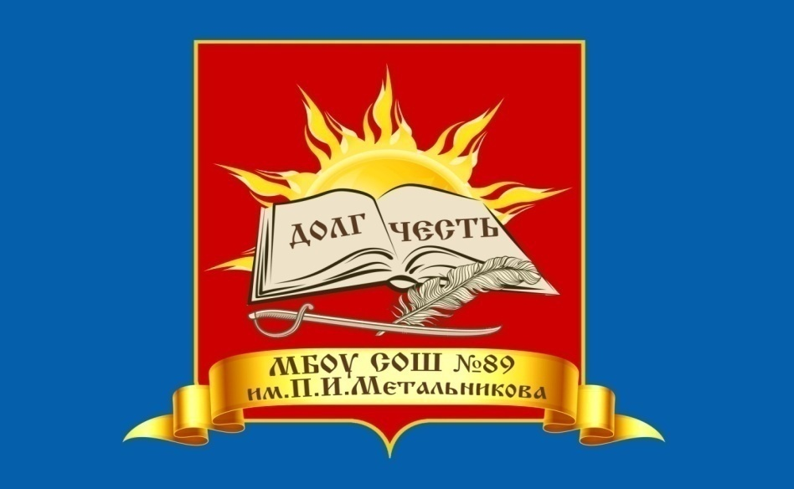
В 2016 году я пришла работать в школу, которая первая в Краснодарском крае по ходатайству регионального отделения Всероссийской общественной организации ветеранов «БОЕВОЕ БРАТСТВО» была названа в честь командира легендарной 9-ой Краснодарской пластунской дивизии генерал-майора Петра Ивановича Метальникова. История Великой Отечественной войны на Кубани всегда интересовала меня, но работая в образовательной организации, названной в честь легендарного командира, я понимала, что нужно использовать это в деле воспитания подрастающего поколения.

Небольшой экскурс в историю
(лирическое отступление)
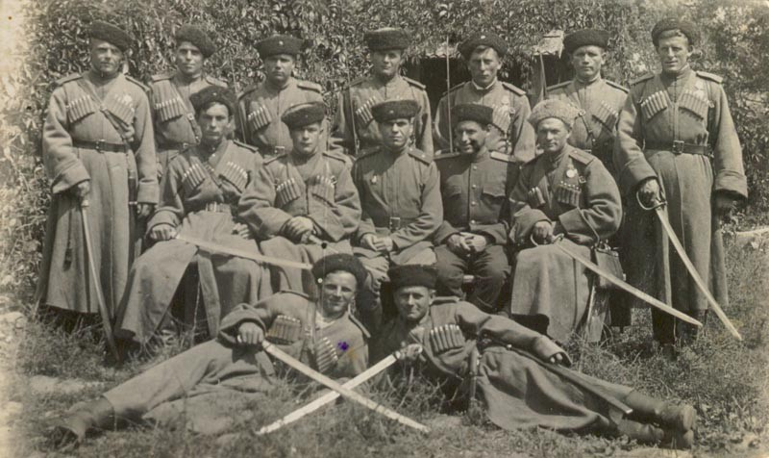
История 9-ой Краснодарской пластунской дивизии, освобождавшей в 1943 году город Краснодар, берет свое начало в далеком 1918 году. За 100 лет дивизия ни один раз поменяла название и место дислокации, но не перестала быть легендарной. Это единственное воинское формирование в России, которому в этом году исполнилось 100 лет. Сформирована дивизия была в Грузии 20 июля 1918 года и носила название 1-ая Курская советская пехотная дивизия. Она была сформирована из партизанских отрядов Курской, Льговской и Белгородской губерний, но уже в октябре 1918 года дивизия была переименована в 9-ую стрелковую. После награждения дивизии Орденом Красной Звезды в 1936 году она была переименована в 9-ую горнострелковую дивизию[1]. Дивизия сражалась во время Великой Отечественной войны на Кавказе, освобождала Краснодар и в сентябре 1943 года, потеряв под станицей Неберджаевской Крымского района Краснодарского края 9/10 своего состава, дивизия была выведена в резерв Ставки ВГК и переформирована в 9-ую пластунскую стрелковую Краснодарскую дивизию. Это было единственное пластунское воинское соединение СССР в Великой Отечественной войне, личный состав которой был укомплектован кубанскими казаками и обмундирован в казачью форму. Полки в составе дивизии делились на пластунские сотни. В 1945 году дивизия была награждена Орденом Кутузова 2-ой степени. Войну дивизия закончила под Прагой[2].
И, возможно, на этом славный путь дивизии был бы закончен, но, пережив не одно переформирование, в 1992 году она была переименована в 131-ую отдельную мотострелковую Краснодарскую Краснознаменную, ордена Кутузова и Красной звезды, Кубанскую казачью бригаду. Это имена та 131-ая Майкопская бригада, которая в 1994 году при штурме города Грозного потеряла 157 человек, 24 из которых офицеры. В том бою погиб и командир бригады, полковник Иван Савин[3].

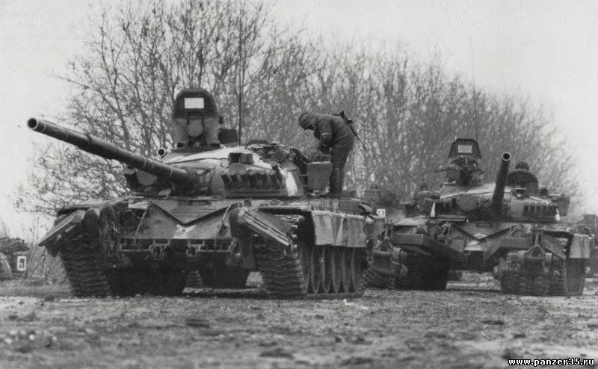

О том, как появились именные классы…
(продолжение)

Став в сентябре 2017 года заместителем руководителя Школьного краеведческого поискового отряда «Патриоты Кубани», я углубилась в изучение истории дивизии, исследование журналов боевых действий, стала ездить в экспедиции на места боевых действий дивизии. С каждым днем я все лучше узнавала историю дивизии, ее неизвестные страницы, имена забытых героев. Осмысление этой информации дало пищу для размышления над тем, что огромное количество бойцов, положивших свои жизни за то, чтоб мы сегодня жили под мирным небом, ушли в безвестие, от многих не осталось даже памятной плиты или могильного холмика. Как можно рассказать ребятам про этих людей? Как сделать так, чтоб имена героев вернулись из небытия и вошли в бессмертие? И я вспомнила опыт советского времени, о котором мне рассказывала мама. Опыт создания классов, отрядов, звеньев, звездочек, носивших имена выдающихся людей. И возникла идея, а почему не возродить этот опыт в современной России?
Так, в 2017 году совместно с руководителем школьного краеведческого поискового отряда «Патриоты Кубани» Павлом Боровиковым на основе исторических данных и изучении журналов боевых действий дивизии, мы разработали совершенно новую для современной России модель патриотического воспитания в школе, основанную на создании классов, названных в честь Героев Отечества.
Изучая историю дивизии, мы находили в ней множество трагических моментов, мы пытались вместе с детьми исследовать подробности тех событий. И во время совместной с курсантами работы, пришло скорбное осознание того, что события Великой Отечественной войны слишком далеки и непонятны для современной молодежи, они просто заучивают даты и события, не видя в них отдельных людей и их судьбы. Мы пришли к выводу, что примером для подражания нужно взять имена современных Героев. Самый лучший пример любви к Родине, чести и достоинства, по нашему мнению, смогла бы принести личная встреча учащихся с Героями, поэтому было принято решение давать классам имена тех людей, которых дети смогут увидеть воочию, либо встретиться с их родственниками или сослуживцами.
Именно поэтому для наименования классов по согласованию с региональным отделением Всероссийской общественной организации ветеранов «Боевое братство» были выбраны имена Героев локальных конфликтов современности. И с октября 2017 года классы МБОУ СОШ №89 имени генерал-майора П.И. Метальникова стали носить имена Героев из 131-ой майкопской бригады – правопреемницы 9-ой Краснодарской пластунской дивизии.
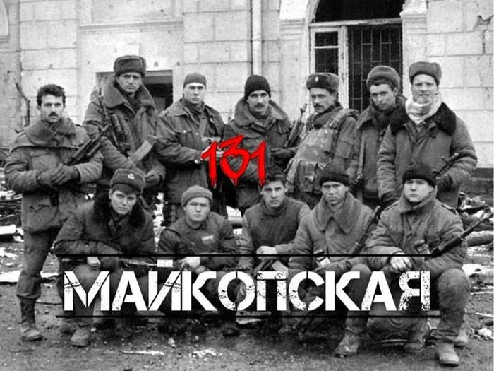

ИМЕННОЙ ШКОЛЕ – ИМЕННЫЕ КЛАССЫ
I ЭТАП

На первом этапе нам не удалось всем классам присвоить имена именно бойцов 131-ой бригады, оказалось очень сложным найти их самих и их родственников. Люди, пережившие чеченский ад, не очень хотели идти на контакт. Поэтому первое присвоение решено было посвятить пионерам-героям Кубани – обычным девочкам и мальчикам, одногодкам наших ребят, которые совершили великий подвиг во имя жизни! Их имена решено было присвоить 6-ым классам. А для 5-ых классов по рекомендации «БОЕВОГО БРАТСТВА» были выбраны имена Героев Советского Союза и Российской Федерации – участников локальных войн, в том числе воевавших в Майконской бригаде.
10 октября 2017 года в МБОУ СОШ №89 имени генерал-майора Петра Ивановича Метальникова прошла торжественная линейка, посвященная 117 годовщине со дня рождения легендарного командира 9-ой Краснодарской пластунской дивизии Петра Ивановича Метальникова.
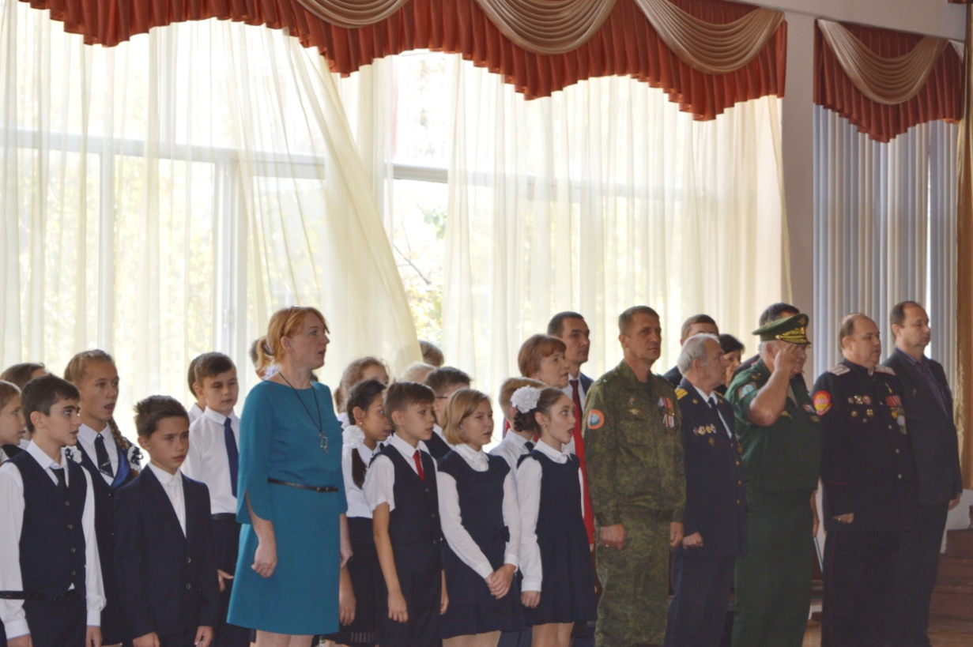
На линейке впервые в современной России на торжественной линейке состоялась церемония присвоения почетного наименования 5-ым и 6-ым классам. Целью церемонии стало увековечивание памяти Героев Великой Отечественной войны и локальных конфликтов, приобщение молодого поколения к истории родного края.
Двенадцать классов школы с этого дня стали именными. Шестые классы получили имена пионеров-героев Кубани: Владика Каширина, Коли Шульги, Толи Алехина, Нины Каменевой и Вити Новицкого.
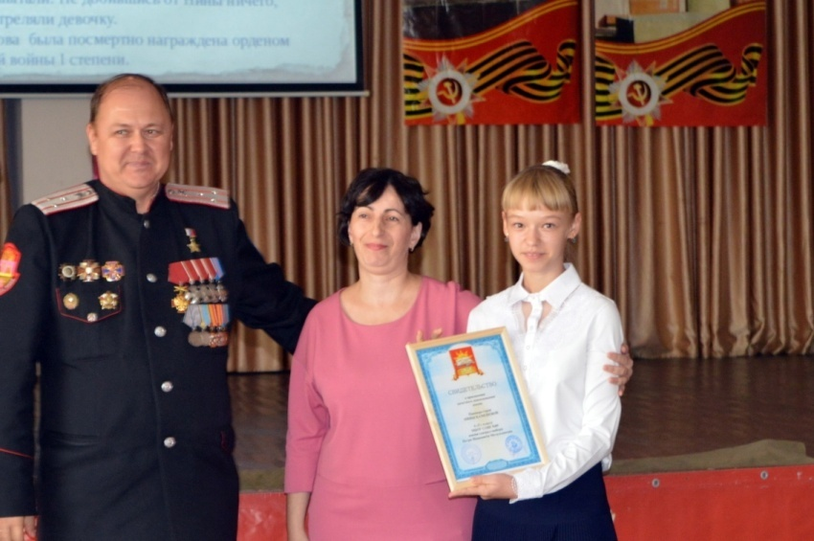
Пятым классам, по согласованию с общественной организацией ветеранов «БОЕВОЕ БРАТСТВО», были присвоены имена Героев Советского Союза и Российской Федерации.
5 «А» класс поличил имя Героя Российской Федерации майора ФСБ Евскина Вячеслава Михайловича. Свидетельство о присвоении имени вручал полковник ФСБ в отставке Косяков Владимир Борисович.
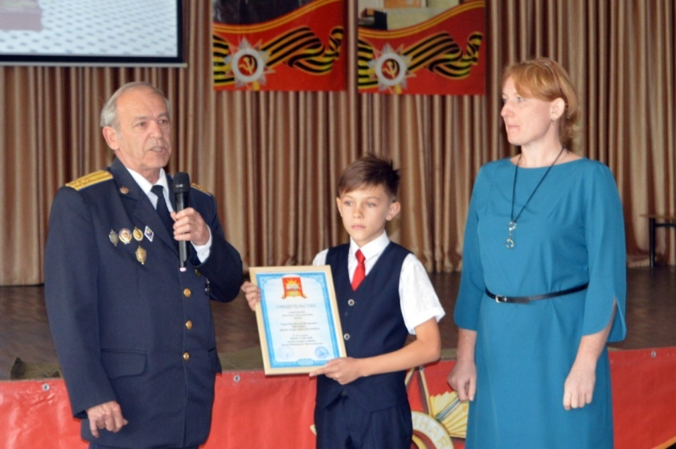
5 «Б» классу было присвоено имя Героя Российской Федерации, полковника Посадского Владислава Анатольевича. Свидетельство вручал подполковник запаса Лешев Сергей Викторович.
5 «В» присвоено имя Героя Российской Федерации, лейтенанта Осокина Евгения Анатольевича. Вручил свидетельство ветеран боевых действий, однополчанин лейтенанта Осокина подполковник Басалко Константин Борисович.
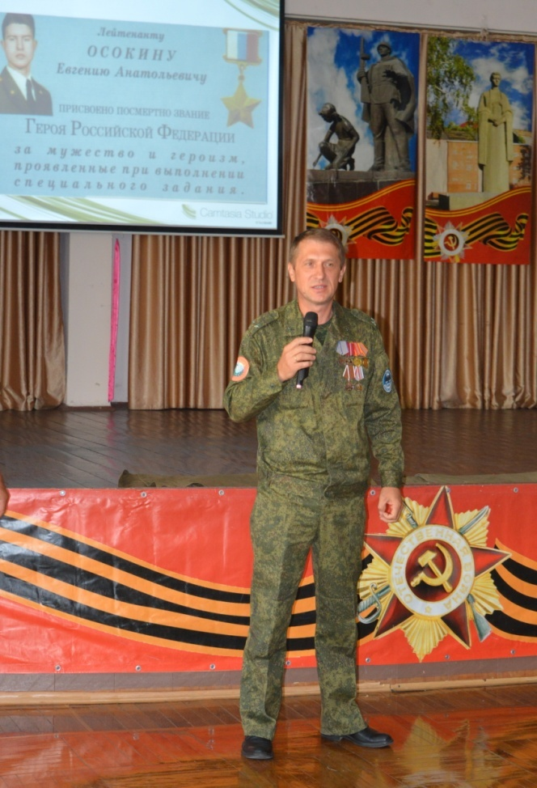
Имя Героя Советсого Союза, полковника Хаустова Григоря Павловича получил 5 «Г». Свидетельство вручал Герой Российской Федерации, полковник Палагин Сергей Вячеславович. Свидетельство о присвоении почетного наименования имени Героя Российской Федерации, генерал-майора Борисюка Сергея Константиновича вручено генерал-майором Калабуховым Николаем Семеновичем 5 «Д» классу. Имя Героя Российской Федерации, полковника Савина Ивана Алексеевича присвоено 5 «Е» классу. Свидетельство вручил ветеран боевых действий, подполковник Басалко Константин Борисович.
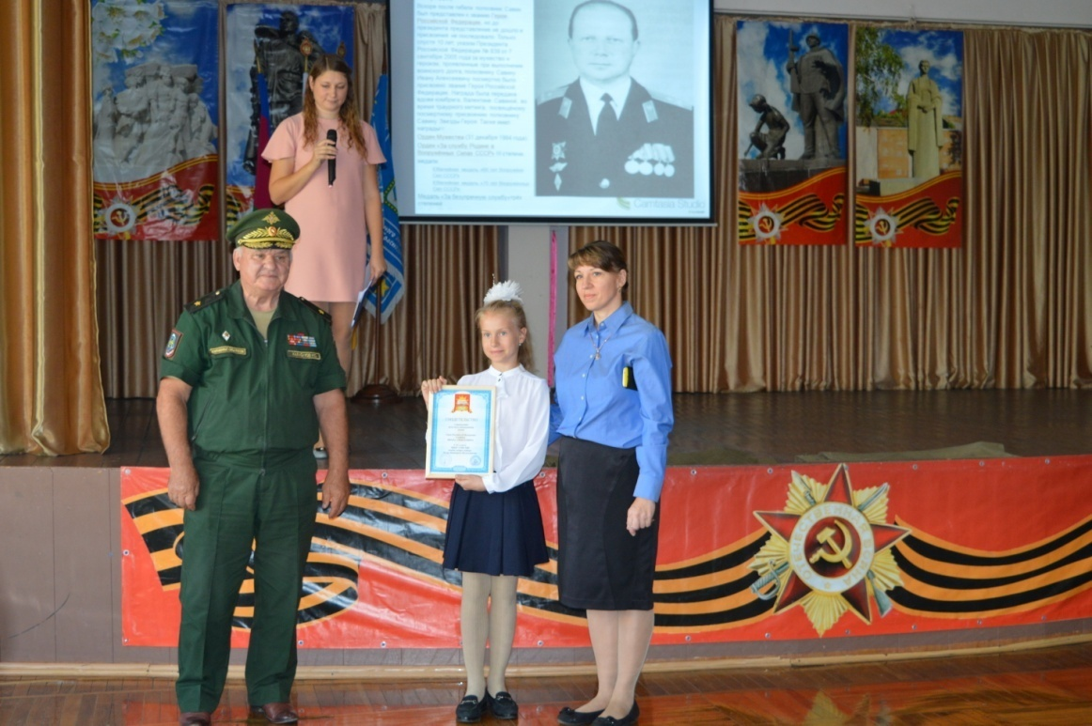
За активное участие в общественной жизни школы и высокие показатели в учебе 4 «В» классу казачьей направленности начальной школы в качестве поощрения было присвоено имя Героя Российской Федерации, полковника Сергея Вячеславовича Палагина. Свидетельство классу вручил лично Сергей Вячеславович.

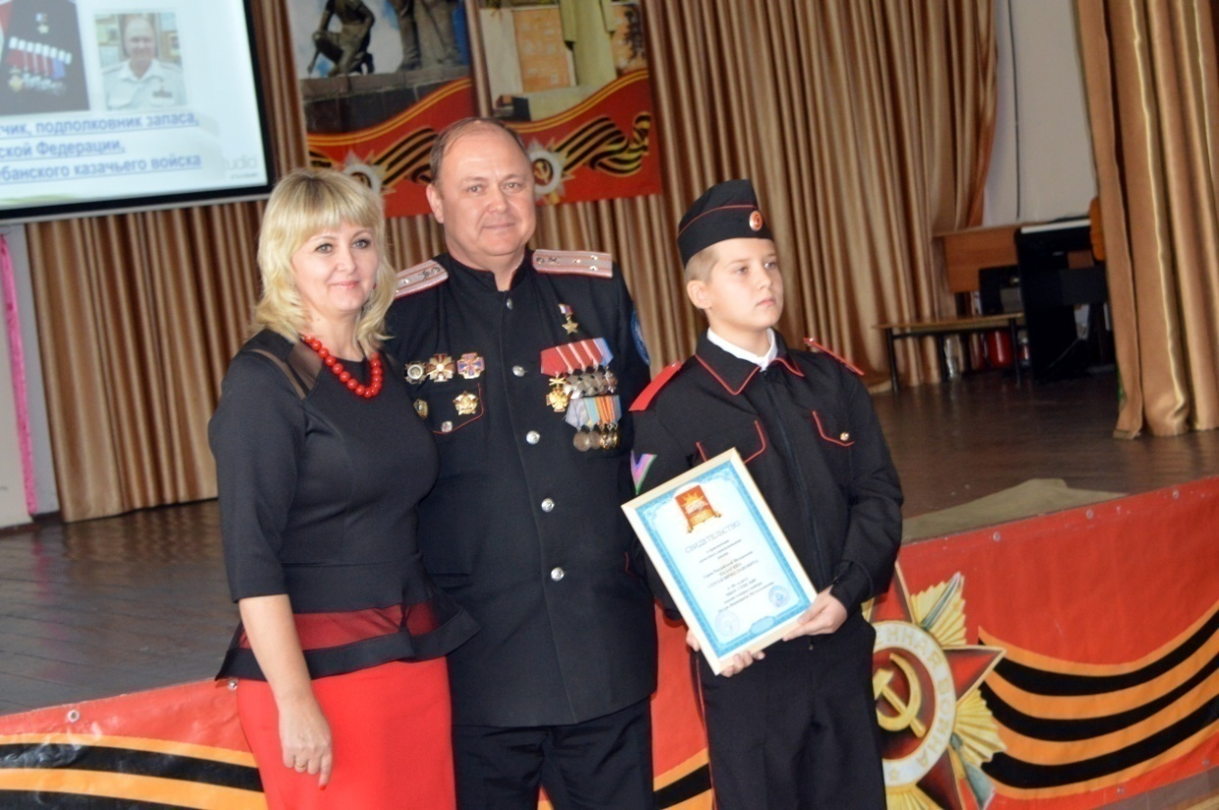

В декабре 2017 года проект по созданию именных классов был представлен как инновационная форма патриотического воспитания подрастающего поколения на Всероссийском форуме руководителей военно-патриотических объединений и клубов в городе Москва, где получил высокую оценку от участников и организаторов мероприятия. А методические материалы по созданию именных классов были размещены на сайте «Роспатриотценра» со ссылкой на имена создателей проекта.

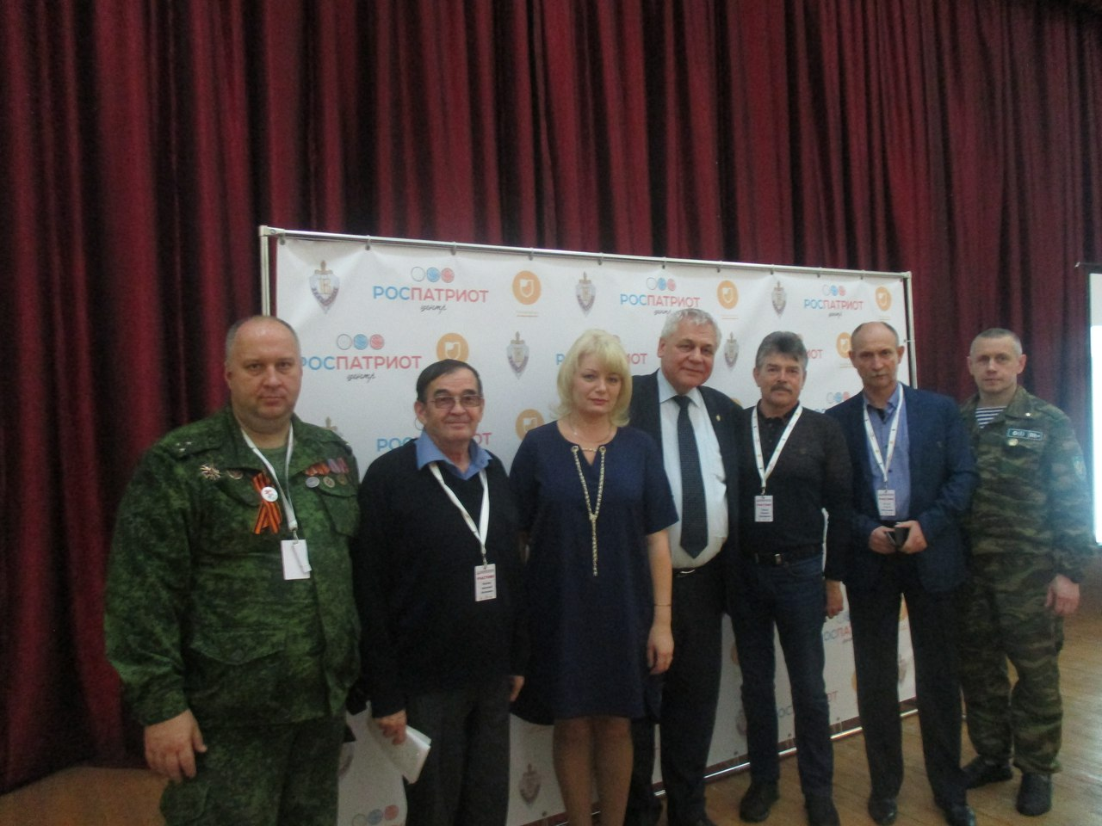

ИМЕННОЙ ШКОЛЕ – ИМЕННЫЕ КЛАССЫ
II этап

25 января 2018 года в МБОУ СОШ №89 имени генерал-майора Петра Ивановича Метальникова во второй раз прошла торжественная церемония по присвоению классам школы имен Героев Отечества.
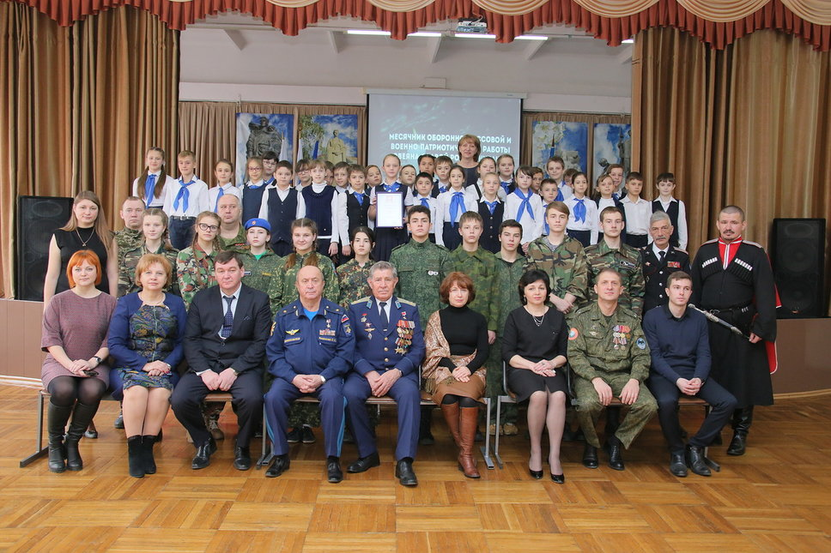
Еще 6 классов школы с этого дня стали именными. По согласованию с региональным отделением Всероссийской общественной организации ветеранов «БОЕВОЕ БРАТСТВО» четвертые классы получили имена Героев Отечества.
4 «А» класс поличил имя Героя Российской Федерации полковника Сарабеева Владимира Ивановича. Свидетельство о присвоении имени вручали Герой Российской Федерации, генерал-майор Борисюк Сергей Константинович и вдова Героя Сарабеева Надежда Николаевна.
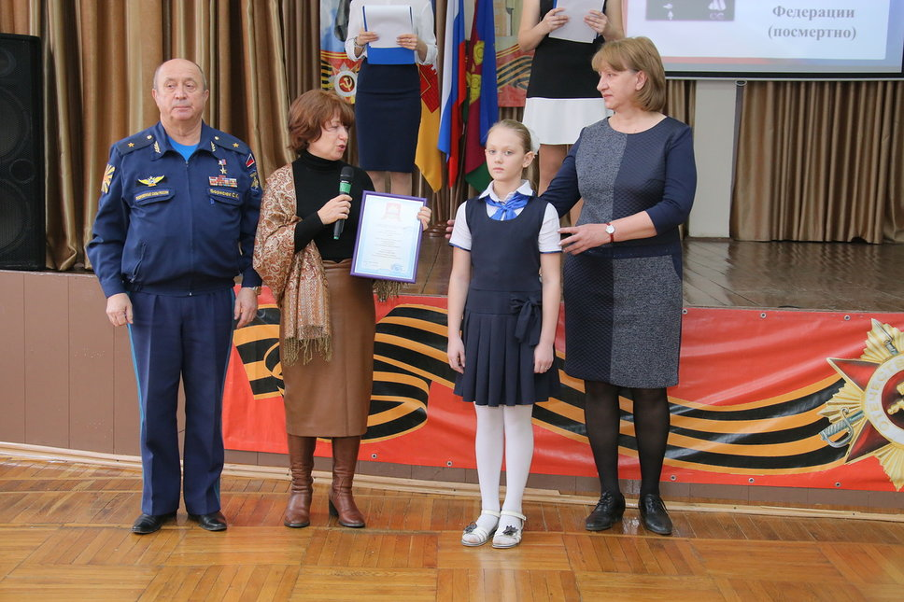
4 «Б» классу было присвоено имя ветерана боевых действий, участника штурма Грозного в 1994 году, награжденного медалью «За отвагу», подполковника Басалко Константина Борисовича. Свидетельство вручал он лично.
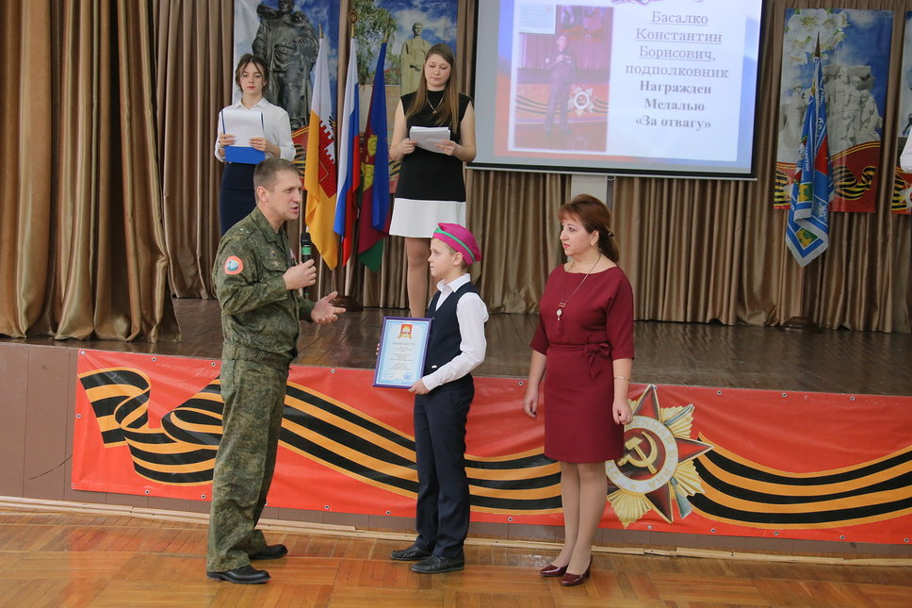
Имя капитана Пуликовского Алексея Константиновича, награжденного Орденом Мужества, получил 4 «Г» класс. Именной сертификат вручил заместитель председателя регионального отделения Всероссийской общественной организации ветеранов «БОЕВОЕ БРАТСТВО» Третьяков Сергей Аркадьевич.
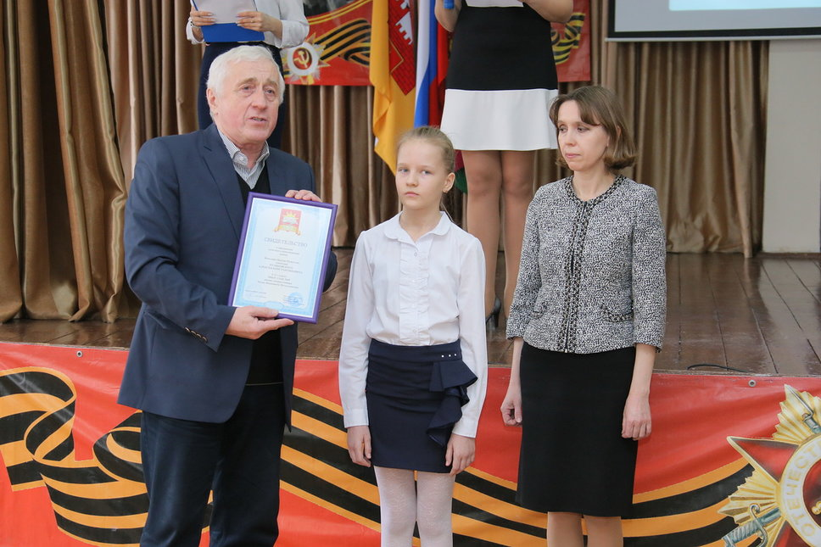
4 «Д» класс был назван в честь Героя Российской Федерации, полковника Клупова Рустема Максимовича. Ребята получили свидетельство из рук Героя Советского Союза, полковника Хаустова Григория Павловича.
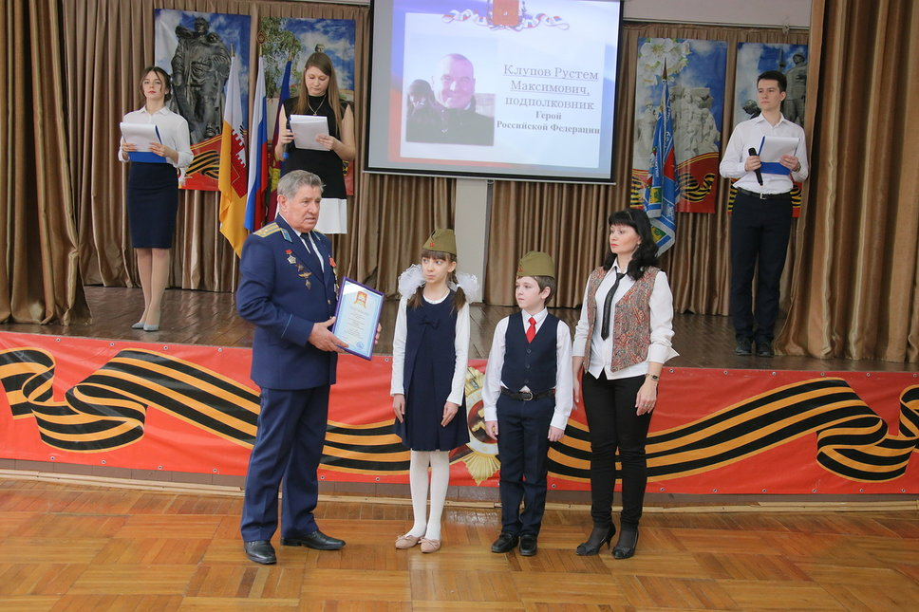
4 «Е» классу было присвоено имя Героя труда Кубани Рунова Владимира Викторовича, вручал сертификат Третьяков Сергей Аркадьевич.
4 «Ж» класс был назван в честь Героя Российской Федерации, полковника Хабибуллина Рафагать Махмутовича. Сертификат вручил Герой Российской Федерации, генерал-майор Борисюк Сергей Константинович.
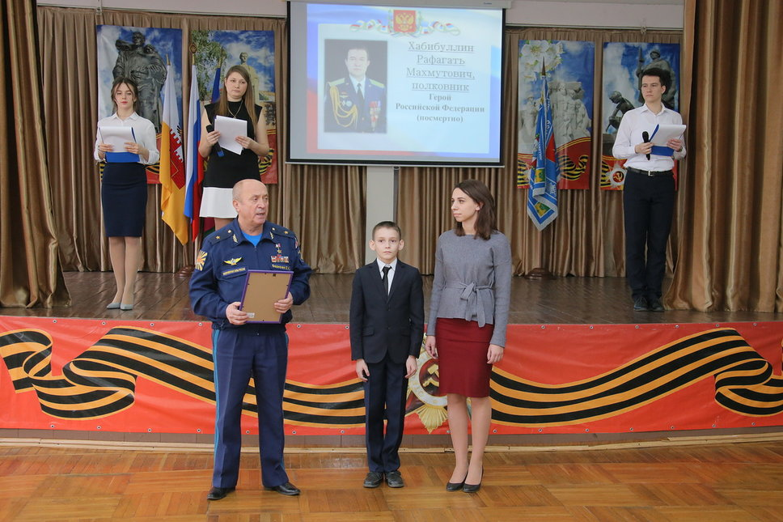

«И стоят деревья, как солдаты…»
ЗАКЛАДКА АЛЛЕИ ГЕРОЕВ

Следующим этапом в реализации проекта стала закладка Аллеи Героев.

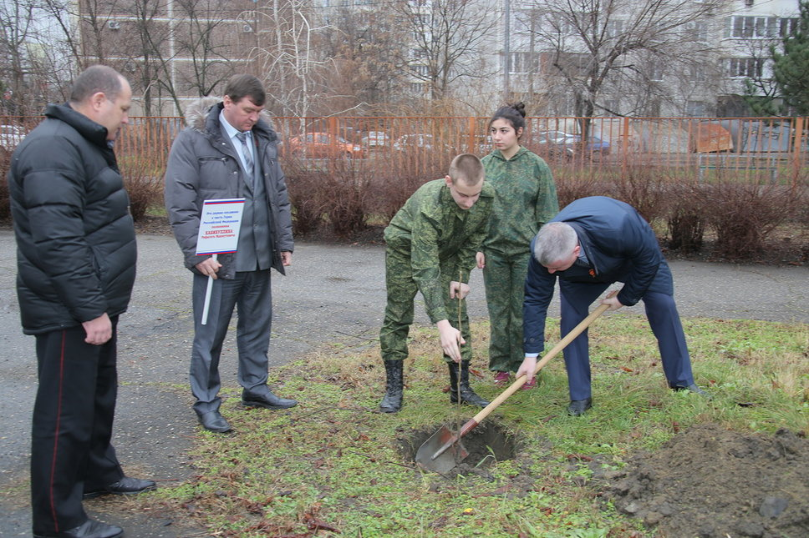
В феврале 2018 года на территории школы высадили 13 молодых орехов, у каждого из которых установлена табличка с именем Героя, чьи имена носят классы школы.

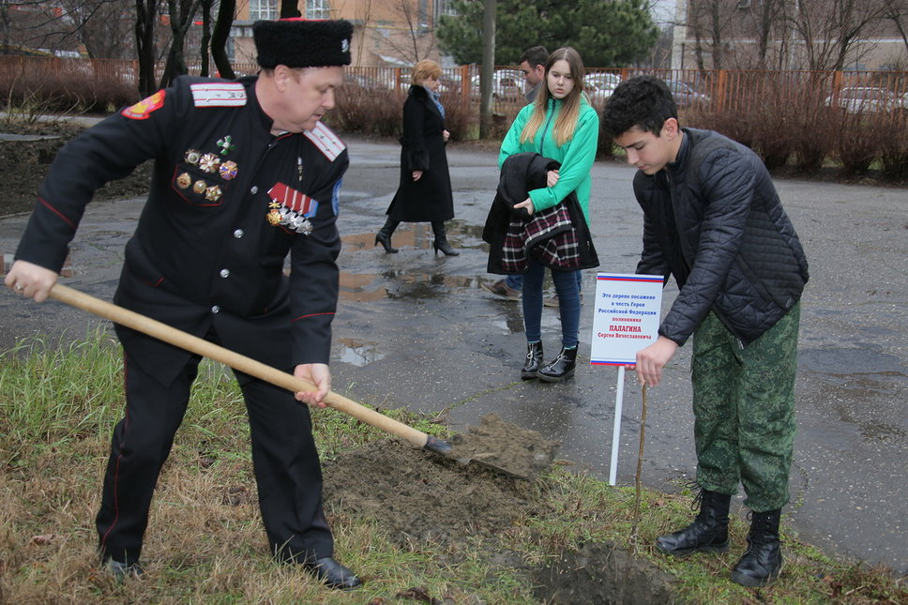
Дерево – это символ жизни и связи поколений: от наших корней (дедов и прадедов) до молодых всходов-росточков (наших будущих детей). Это обещание того, что имена Героев, в честь которых посажены деревья, навсегда останутся в нашей памяти.
Подрастая, деревья будут украшать своими шелестящими кронами школьный двор. А память о Героях Отечества всегда будет жить в сердцах юных наследников великих подвигов!
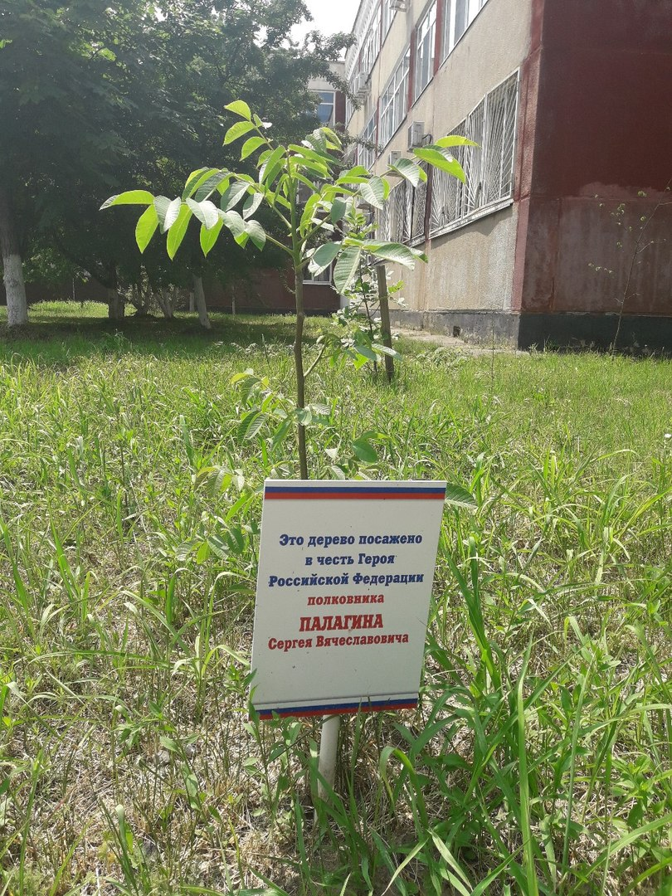

ИМЕННОЙ ШКОЛЕ – ИМЕННЫЕ КЛАССЫ
III этап

Проводя первую церемонию, мы совершенно случайно познакомились с замечательным человеком, ветераном боевых действий на Северном Кавказе, участником штурма Горозного в 1994 году Константином Борисовичем Басалко. Так получилось, что он просто пришел на мероприятие от «БОЕВОГО БРАТСТВА». После мероприятия мы с ним пообщались, и выяснилось, что он тоже служил в 131-й Майкопской бригаде. Он рассказал, что все они до сих пор общаются и встречаются ежегодно 2 января. И тогда возникла идея осуществить то, что не удавалось до этого – присвоить классам имена бойцов бригады.
Совместно с Константином Борисовичем была проведена огромная работа с ветеранами 131-й бригады и, в итоге нам удалось найти Героев для всех 4-ых классов и даже для одного 8-го.
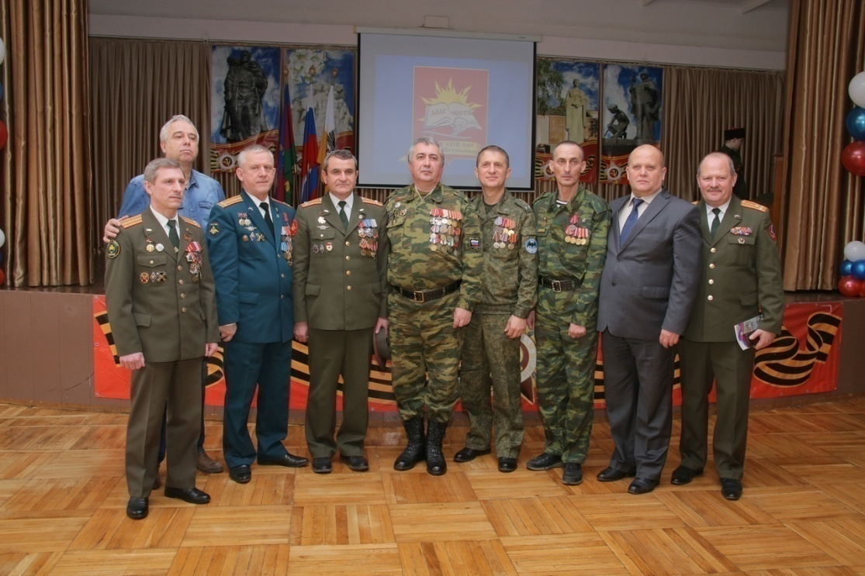
Торжественная линейка, посвященная присвоению классам имен Героев Отечества, прошла 6 февраля 2019 года в МБОУ СОШ № 89. Мероприятие стало традиционным – каждый год в памятные февральские дни лучшие классы школы получают право носить имена Героев Отечества.
На нем присутствовали и приветствовали учащихся представители депутатского корпуса города Краснодара, администрации Западного внутригородского округа, департамента образования, регионального отделения Всероссийской общественной организации ветеранов «Боевое братство», регионального отделения ООД «Поисковое движение России», ветераны боевых действий на Северном Кавказе, казачьей и родительской общественности.
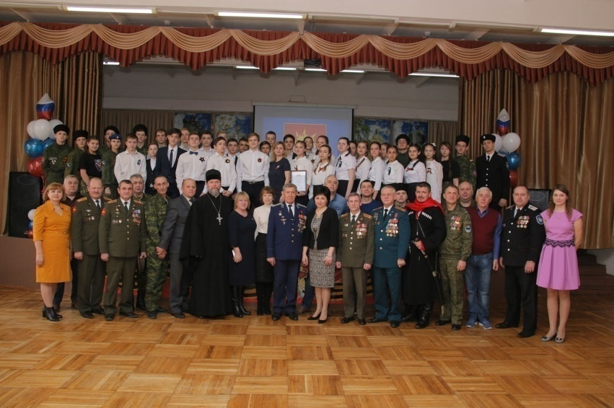
С приветсвенным словом к собравшимся обратился Герой Советского Союза, полковник Хаустов Григорий Павлович, он рассказал ребятам, как важно знать свою историю, чтить память тех, кто отстоял свободу и независимость нашей Родины во всех войнах.
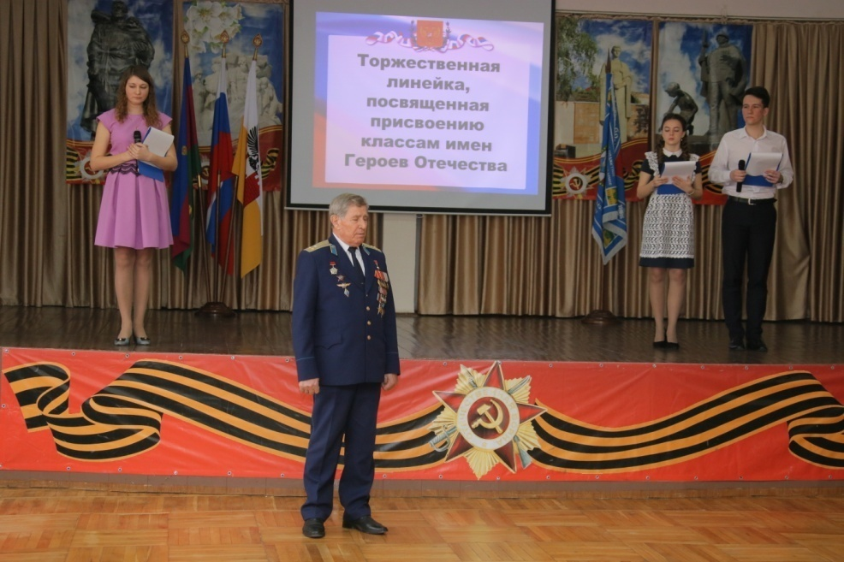
Со словами напутствия к ребятам обратилась также Петунина Ирина Александровна, внучка П.И. Метальникова, чье имя носит школа № 89 с 2015 года. А директор Выставочного зала Боевой Славы Геннадий Романов подарил Ирине Александровне и директору школы Светлане Дмитриевне свою книгу «Краснодарская Краснознаменная», изданную к 100-летию 9-ой Краснодарской пластунской дивизии.

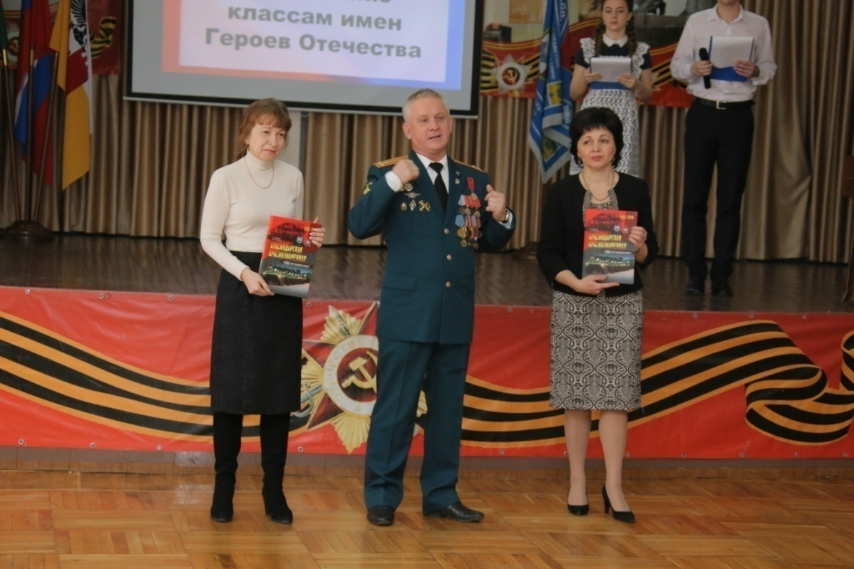
С момента присвоения школе № 89 имени П.И. Метальникова, советского военачальника, участника Гражданской и Великой Отечественной войн, командира 9-й Краснодарской пластунской стрелковой дивизии, генерал-майора, учащимися проведена огромная поисковая и исследовательская работа, в результате которой стали известны многие героические эпизоды и из его жизни, и из истории возглавляемого им боевого подразделения. 131-я отдельная мотострелковая Краснодарская Краснознамённая, орденов Кутузова и Красной Звезды Кубанская казачья бригада является правопреемницей легендарной 9-ой Краснодарской пластунской дивизии, имя командира которой с честью носит школа. Прочные дружеские и шефские узы связывают коллективы 89 школы и 131-й Майкопской мотострелковой бригады. Зная, что в боях в Чеченской Республике погибли 188 военнослужащих бригады и, отдавая дань памяти погибшим, учащиеся школы благодарят и тех, кто сегодня среди нас являет собой образец мужественности, достоинства и чести, стараются быть похожими на них.
6 февраля 2019 года имена военнослужащих 131-й мотострелковой бригады, участников штурма Грозного в 1994 году присвоены 8-ми классным коллективам.
4 «А» класс получил имя рядового Фоменко Андрея Викторовича, кавалера Ордена Мужества посмертно, сертификат вручил сослуживец Андрея Кондратьев Михаил Михайлович.
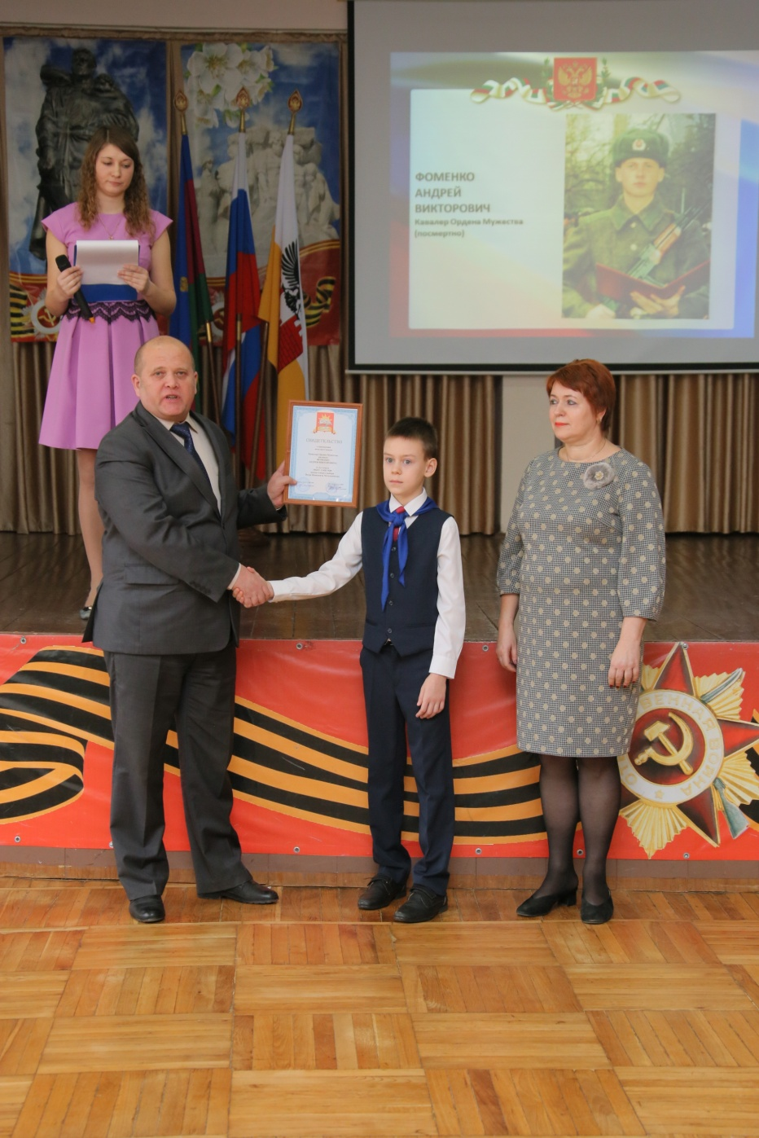

Имя старшего лейтенанта Мелехова Вячеслава Владимировича, награжденного посмертно Орденом Мужества, присвоено 4 «Б» классу, сертификат вручил сослуживец Вячеслава Владимировича Басалко Константин Борисович.
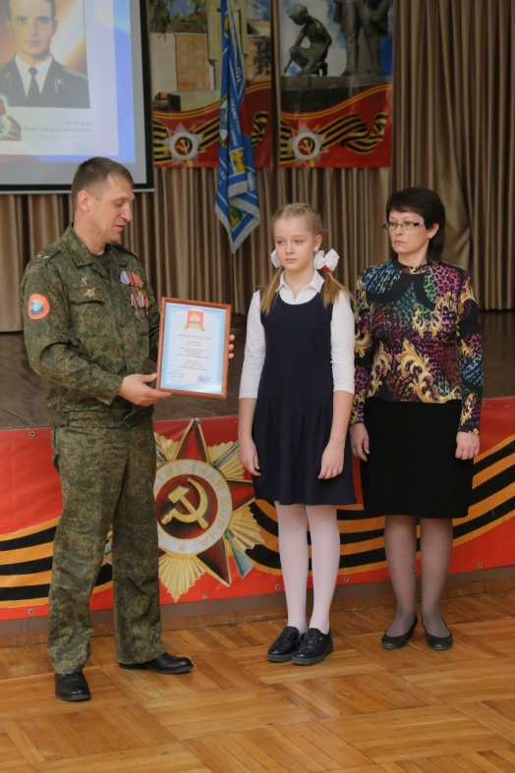
4 «В» класс будет носить имя рядового Стрельцова Олега Владимировича, ветерана боевых действий на Северном Кавказе. Сертификат вручил лично Олег Владимирович.
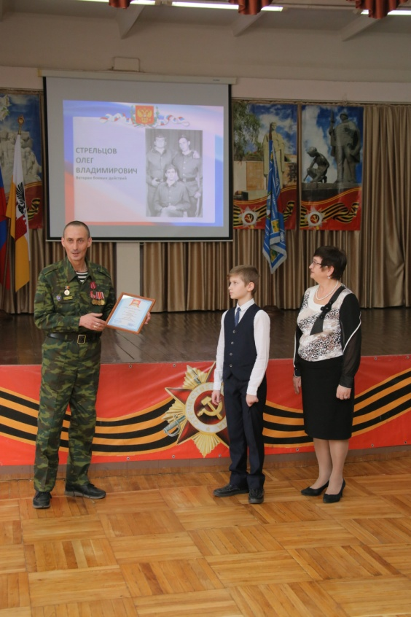
Право носить имя подполковника Чмирева Юрия Алексеевича, кавалера Ордена Мужества, получил 4 «Г» класс. Сертификат вручал лично Юрий Алексеевич.
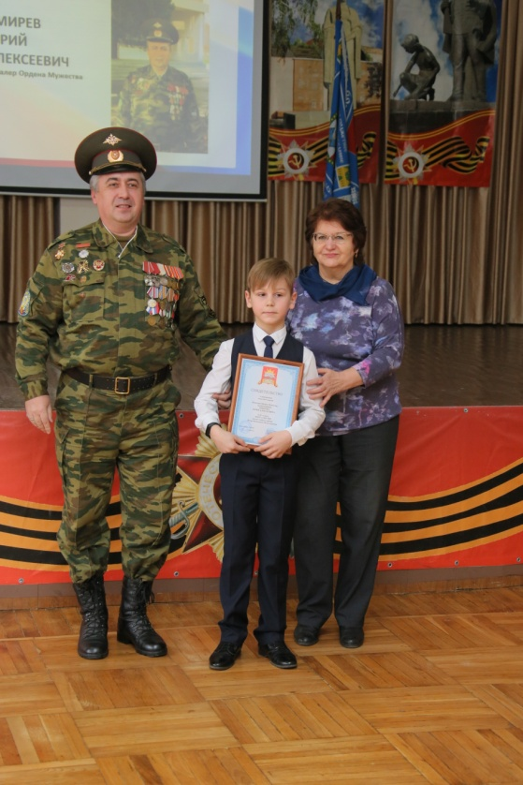
Имя подполковника Суфрадзе Александра Алексеевича, кавалера Ордена Мужества, присвоено 4 «Д» классу. Сертивикат вручал лично Александр Алексеевич.
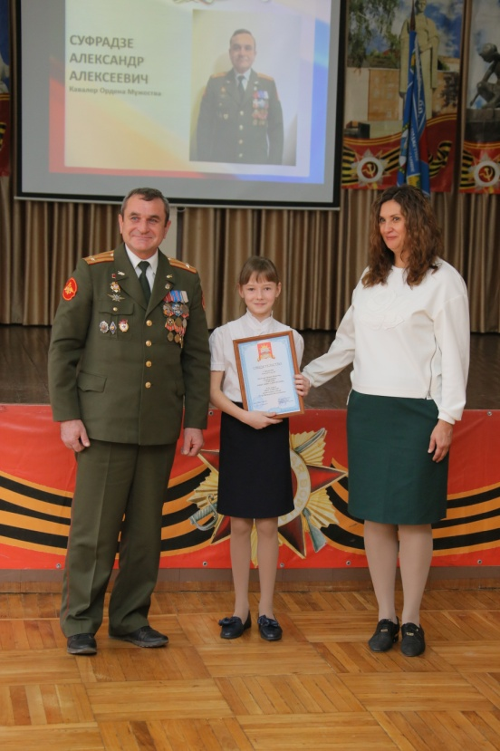

4 «Е» класс получил право носить имя старшины Суслова Александра Алексеевича, кавалера Ордена Мужества посмертно. Именной сертификат вручил двоюродный брат Александра Шепелев Александр Владимирович.
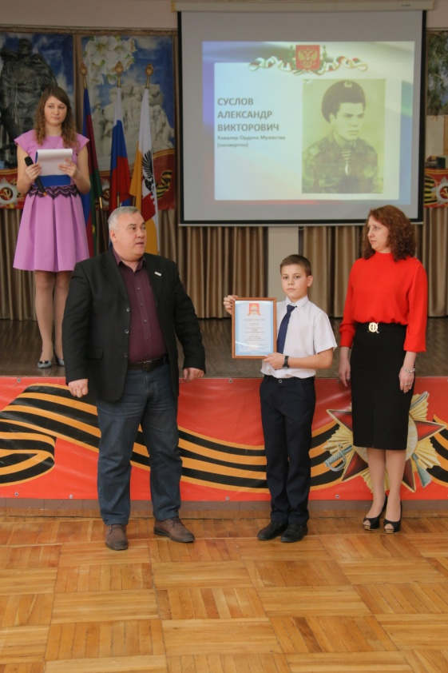
Имя подполковника Морозова Юрия Геннадьевича, кавалера Ордена личного Мужества, получил 4 «Ж» класс. Именной сертификат вручил лично Юрий Геннадьевич.
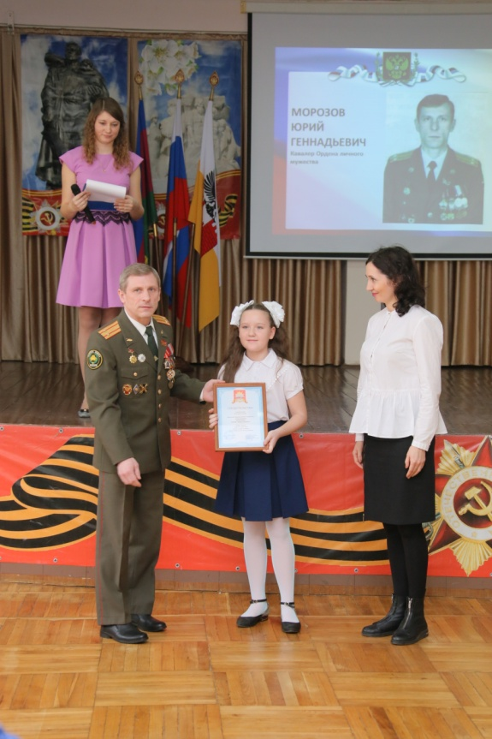
За особые успехи в учебе и общественной деятельности 8 «А» классу было присвоено имя подполковника ФСБ Кайтукова Александра Сергеевича, кавалера Ордена Мужества посмертно. Именной сертификат вручил двоюродный брат Александра Быков Алексей Александрович.

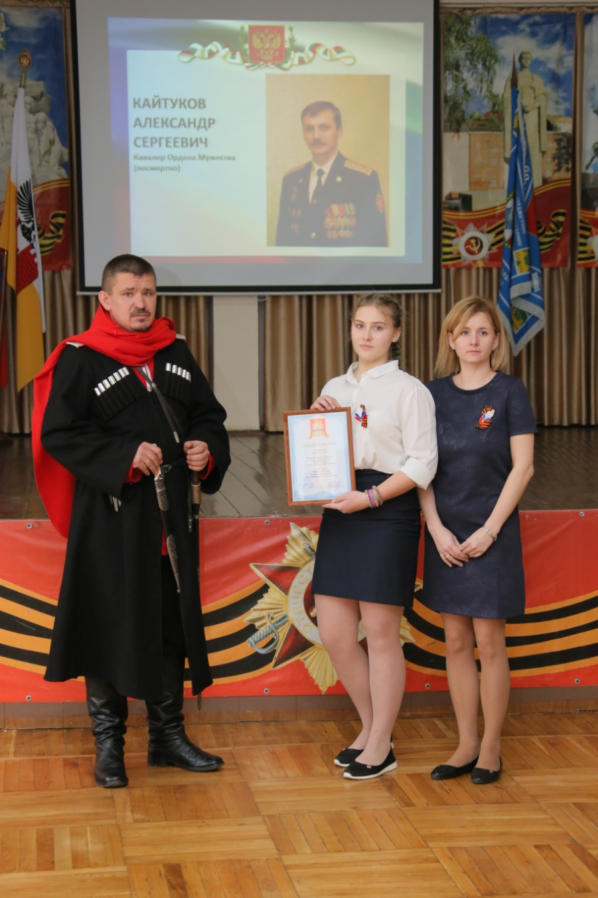

С этого дня в школе стало 26 именных классов. Очень тронуло, что ветераны приехали не только из Краснодара, но также из Майкопа и Ростова. Было видно, что это мероприятие значимо как для детей, так и для тех, чьи и мена теперь с гордостью носят наши классы.

«ХРАНИЛИ КАЗАКИ РОССИЮ»
ЦЕРЕМОНИЯ ВЕРСТАНИЯ В КАЗАКИ

Следует отметить, что 9-ая Краснодарская пластунская дивизия - была единственным пластунским воинским соединением СССР в Великой Отечественной войне, личный состав которой был укомплектован кубанскими казаками и обмундирован в казачью форму. Именно поэтому на традиционной церемонии присвоения классам имен Героев Отечества, также традиционно проходит и церемония верстания в казаки лучших учеников школы.
В феврале 2018 года впервые в истории современного казачества была проведена церемония верстания в казаки. Первый раз за 73 года прозвучали слова клятвы казаков-пластунов, которые произносили бойцы 9-ой Краснодарской пластунской дивизии, вступая в ряды Красной Армии.
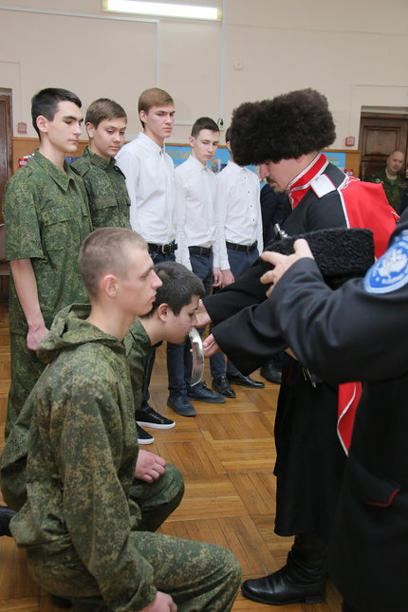
Мальчишки с трепетом целовали шашку и принимали кубанки из рук Героя Российской Федерации, полковника Палагина Сергея Вячеславовича.
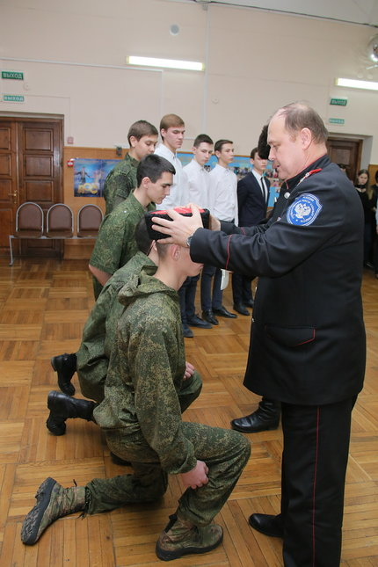
В финале церемонии ребята получили напутствие от священника Храма Рождества Христва, отца Евгения и Героя Российской Федерации, полковника Палагина Сергея Вячеславовича.
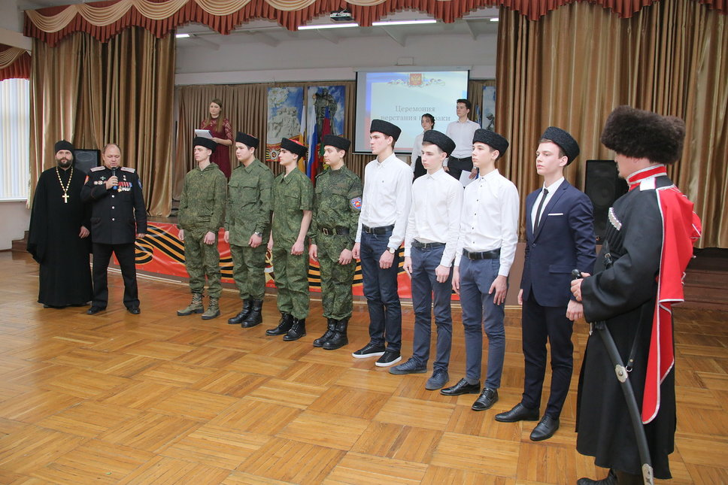
В феврале 2019 года церемонию провели атаман хуторского казачьего общества «Юго-Западный» курень Быков Алексей Александрович и атаман Западного внутригородского округа Зубарев Игорь Юльевич.
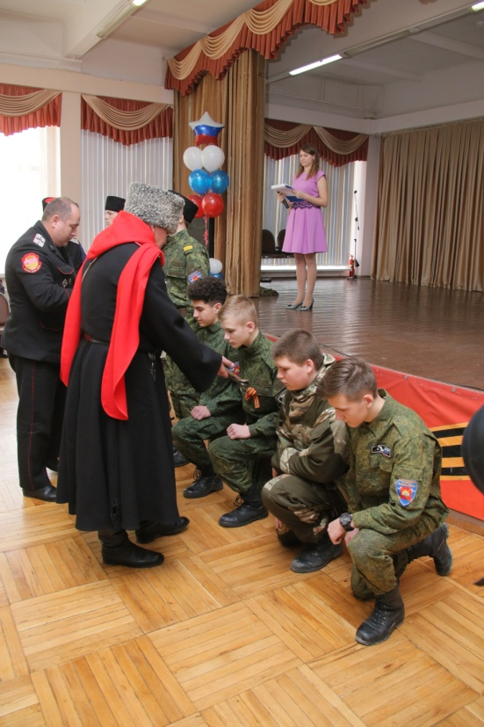
Ребята с волнением произносили слова клятвы, обещая быть достойными своих славных отцов и дедов, гордостью Кубани, верными сынами великой Родины, принимали из рук атамана казачьи папахи- кубанки, целовали шашку. Благословил молодых казаков настоятель храма Рождества Христова, протоиерей отец Александр.
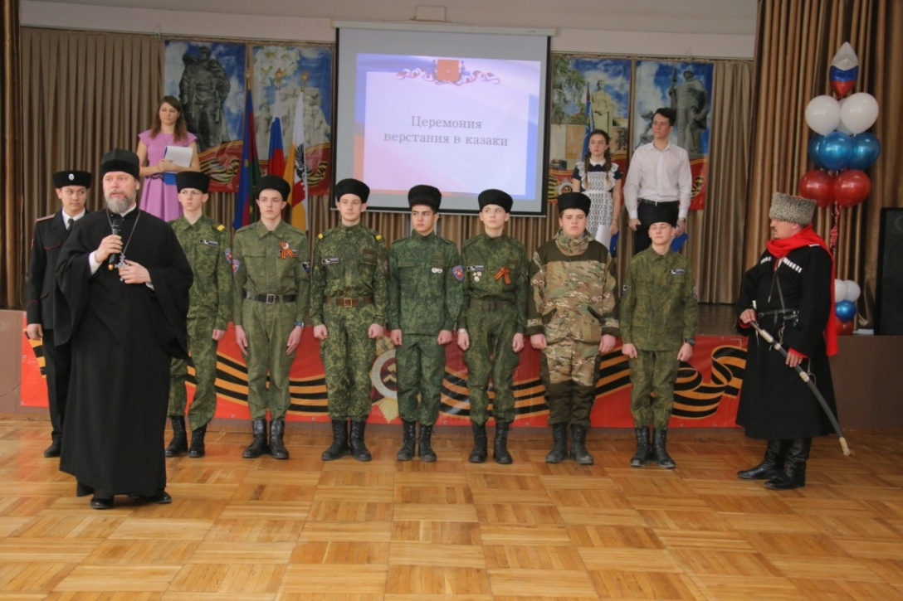
ГЕРОИ РЯДОМ С НАМИ
(о взаимодействии классов с Героями)

Работая над созданием именных классов, мы изначально задумались о том: «А что же дальше?» Да, прекрасное начинание, присвоили классам имена, а дальше? Какая работа с этими классами должна проводиться? В чем будет их отличие от других «неименных» классов? Вопрос отнюдь не риторический. Именно он подтолкнул нас к созданию системы работы с именными классами. В нее вошли:
- Ежегодные соревнования по военно-прикладным видам спорта «Мы наследники Великой Победы» среди именных классов;
- Уроки мужества с Героями, чьи имена носят классы, или их родственниками;
- Совместные мероприятия, праздники, акции и поездки с Героями, чьи имена носят классы, или их родственниками;
- Проект «Я и мой Герой», в котором дети освещают собственное видение человека, имя которого носит класс, и ту роль, которую Герой играет в его жизни. Проект ежегодно дополняется, ведь по мере взросления меняется и мироощущение детей, и их взгляд на личность Героя.
А еще ребята и их Герои поздравляют друг друга с днями рождения, вместе проводят каникулы, Герои по мере возможности участвуют в жизни классных коллективов, помогая сформировать атмосферу взаимовыручки, дружбы и трепетного отношения друг к другу и к учителям.
С 2017 года накопилось множество совместных фотографий и материалов о взаимодействии классов с их Героями. Хочу познакомить вас с некоторыми из них.

МЫ НАСЛЕДНИКИ ВЕЛИКОЙ ПОБЕДЫ
соревнования по военно-прикладным видам спорта среди именных классов на кубок Героя Российской Федерации
Сергея Вячеславовича Палагина

18 января в МБОУ СОШ №89 имени генерал-майора Петра Ивановича Метальникова г. Краснодара прошли соревнования среди именных классов «Мы наследники Великой Победы» на кубок Героя Российской Федерации Сергея Вячеславовича Палагина. В соревнованиях принимали участие 5-е классы школы: 5 «А» класс имени Героя РФ Сарабеева Владимира Ивановича, 5 «Б» класс имени ветерана боевых действий, участника штурма Грозного в 1994 году Басалко Константина Борисовича, 5 «В» класс казачьей направленности имени Героя РФ Палагина Сергея Вячеславовича, 5 «Г» класс имени Кавалера Ордена Мужества Пуликовского Алексея Константиновича, 5 «Д» класс имени Героя РФ Клупова Рустема Максовича, 5 «Е» класс имени Героя труда Кубани Рунова Владимира Викторовича, 5 «Ж» класс имени Героя РФ Хабибуллина Рафагать Махмутовича. В этом году впервые в соревнованиях участвовала команда именного класса гимназии №54 г. Краснодара – 5 «В» класс имени Героя СССР Донцова Максима Ивановича.
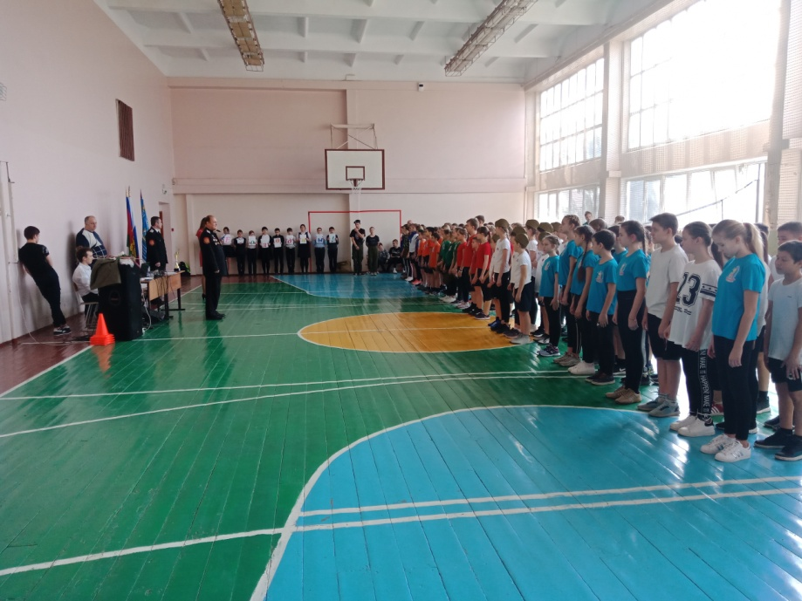
Главным судьей соревнований стал Герой Российской Федерации, полковник Сергей Вячеславович Палагин. На мероприятии так же присутсвовали казаки хуторского казачьего общества «Юго-Западный курень».
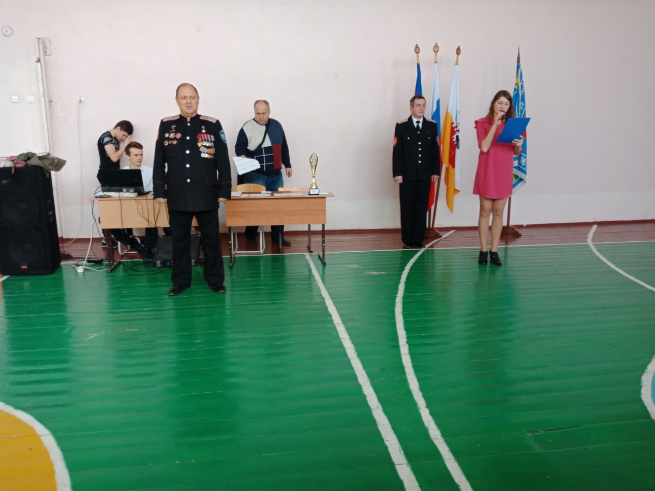
Соревнования состояли из 6 этапов. В историческом конкурсе участники смогли проверить свои знания по истории Великой Отечественной войны, конкурс «Первая медицинская помощь» позволил ребятам показать свои умения в использовании жгута при кровотечении и наложении на голову повязки «чепец». На этапе «Химическая защита» учащиеся на время надевали противогазы и демонстрировали знания команды «вспышка». Так же участники проявили силу, ловкость, слоченость и взаимовыручку в конкурсах «Перетягивание каната», «Кольцо» и «Эстафета».

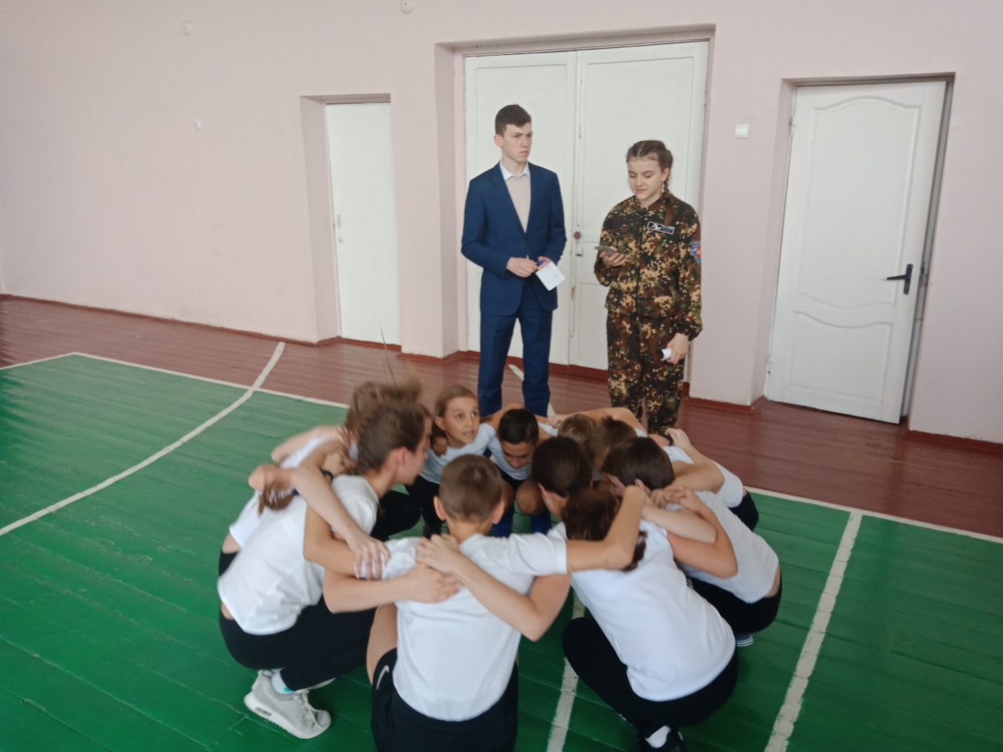
Конкурс «Кольцо»
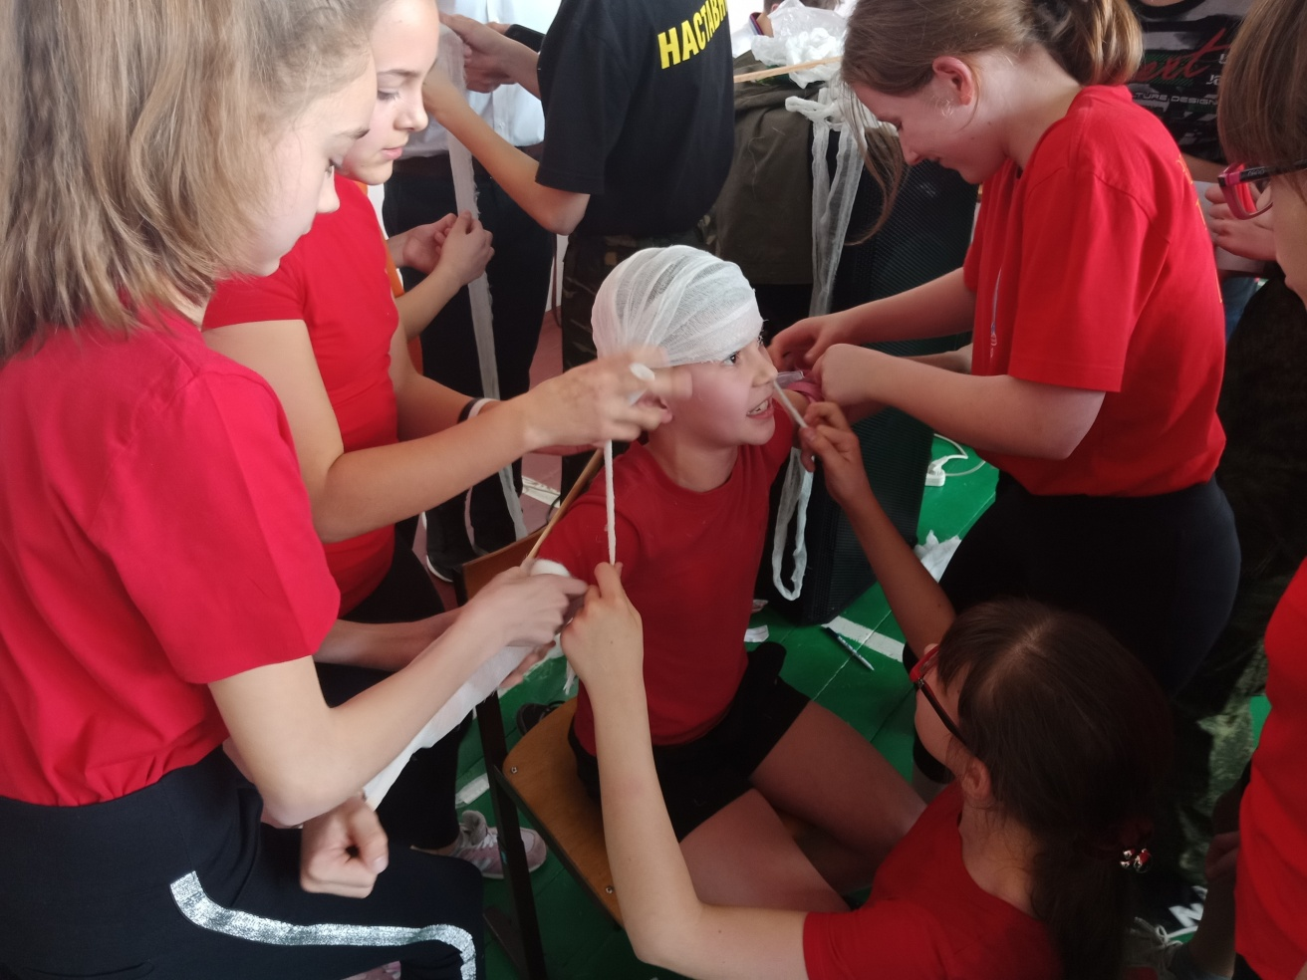
Конкурс «Первая медицинская помощь»

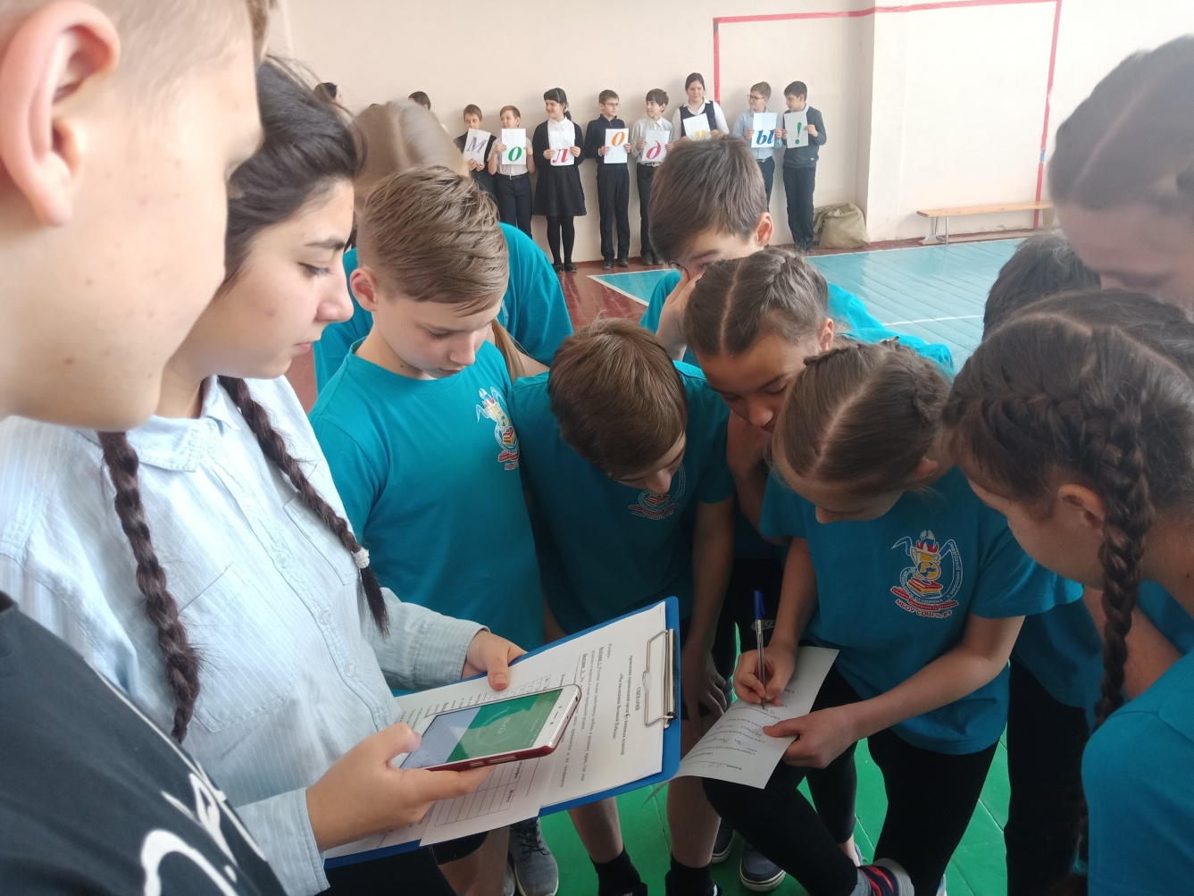
Исторический конкурс
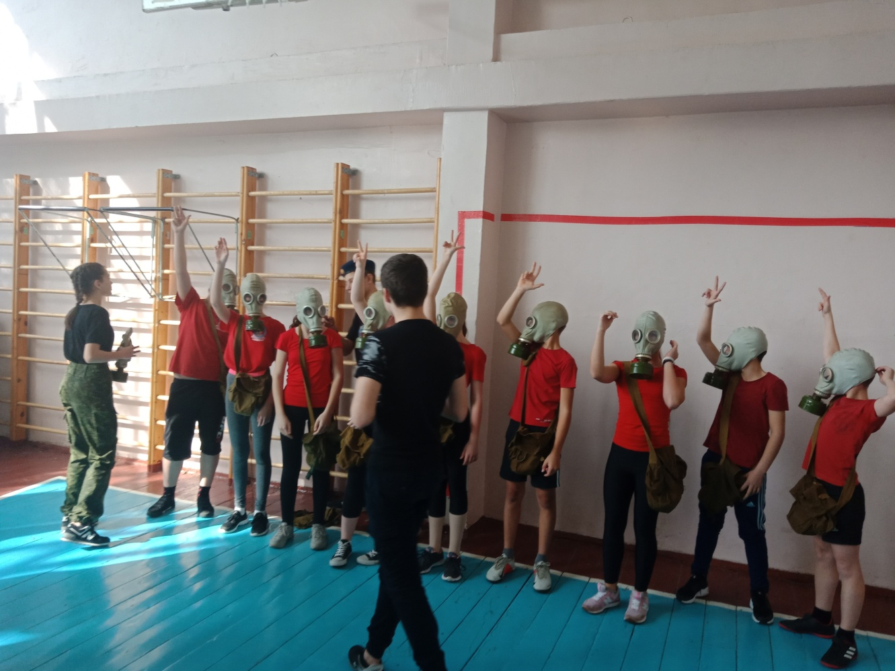
Конкурс «Химическая защита»
Борьба была напряженной, классы от души болели за свои команды! За каждый этап лучшие три команды получили грамоты за 1,2 3 места. В общекомандном зачете 3 место разделили 5 «В» класс имени Героя РФ Палагина С.В. школы №89 и 5 «В» класс имени Героя СССР Донцова М.И. гимназии №54. Второе место завоевал 5 «Б» класс имени ветерана боевых действий Басалко К.Б. Грамоту за первое место и кубок в честной борьбе выиграл 5 «Г» класс имени Кавалера Ордена Мужества Пуликовского А.К.
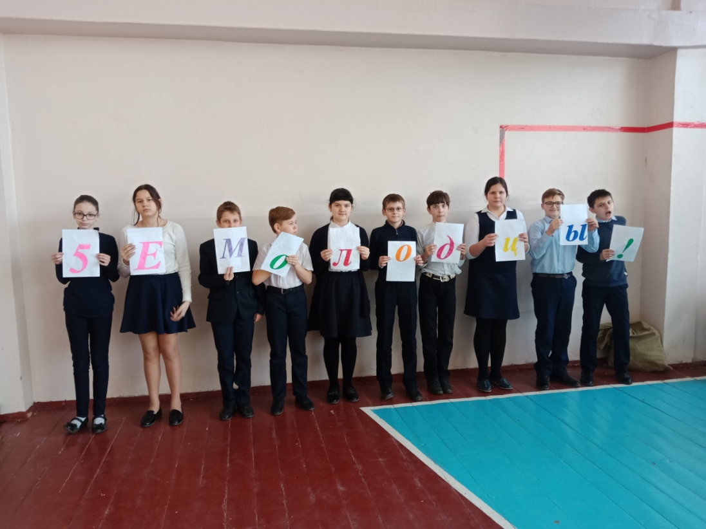
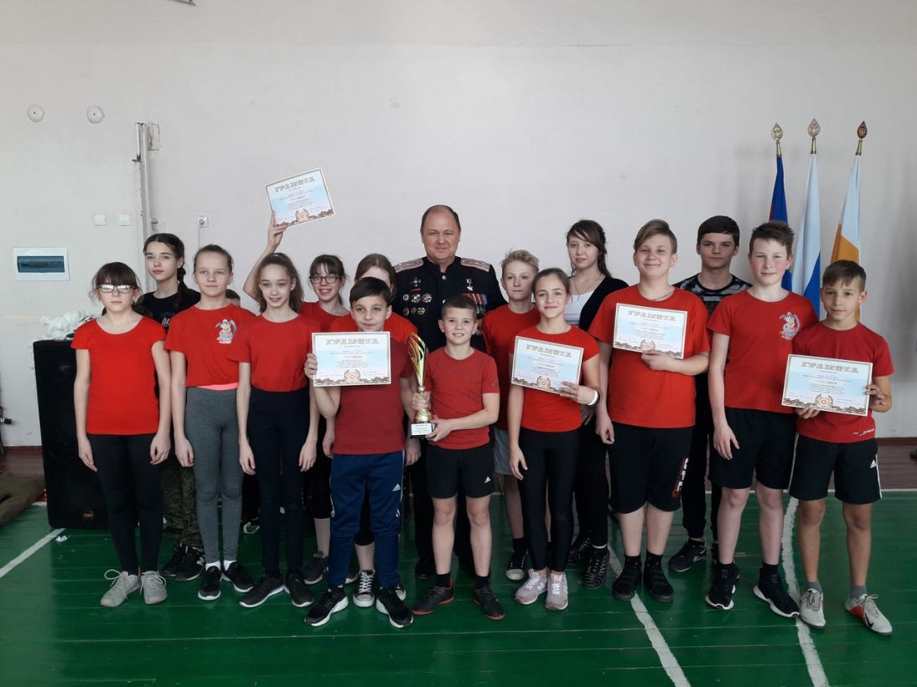
Данные соревнования проводились в феврале 2019 года уже в третий раз. Ежегодно вновь названные классы принимают участие в этих соревнованиях. А в этом году к ребятам из нашей школы присоединился именной класс гимназии №54. Наши гости были в восторге и выразили готовновность в проведении различных совместных мероприятий.
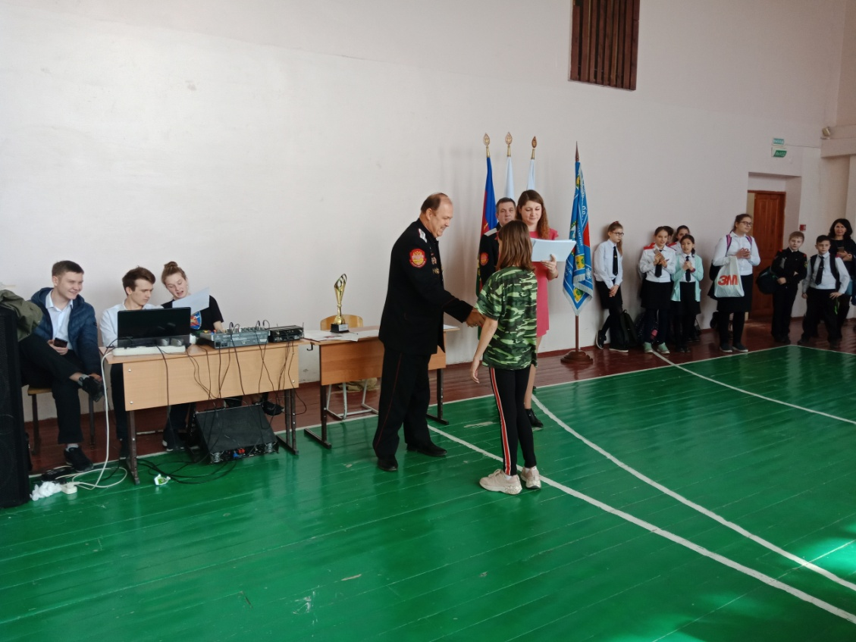
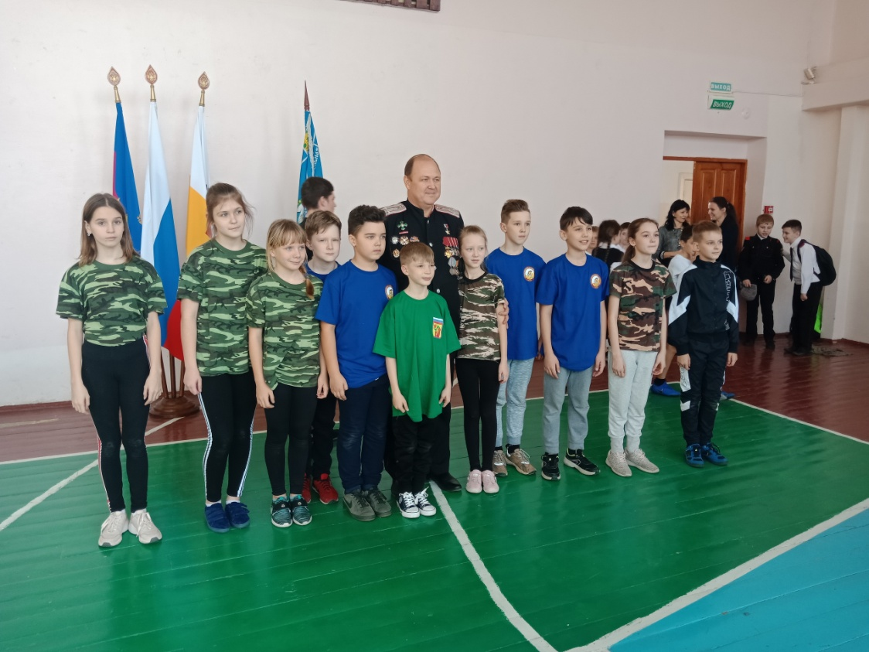
НАШ «БРАТИШКА»

Особая дружба связывает нашу школу с Героем РФ Сергеем Вячеславовичем Палагиным. Он постоянный гость всех наших мероприятий, очень интересуется жизнью своего класса и принимает в жизни «своих» детей очень активное участие. Ярким примером является то, что он поздравляет каждого ученика 5 «В» класса имени Героя РФ С.В. Палагина с днем рождения, говоря: «Здравствуй, это дядя Сережа…» Согласитесь, не каждого ребенка в день его рождения поздравляет Герой РФ. А сейчас я предлагаю вам просто немного посмотреть на дружбу 5 «В» класса с их Героем.

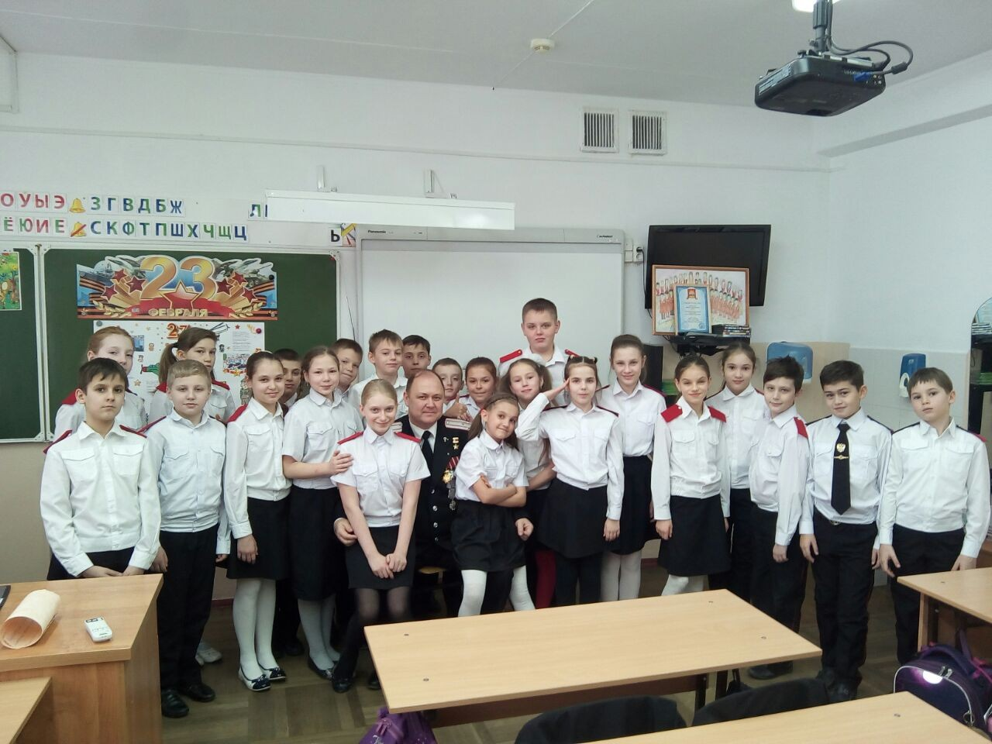
Еще 4 «В» имени Героя РФ С.В. Палагина

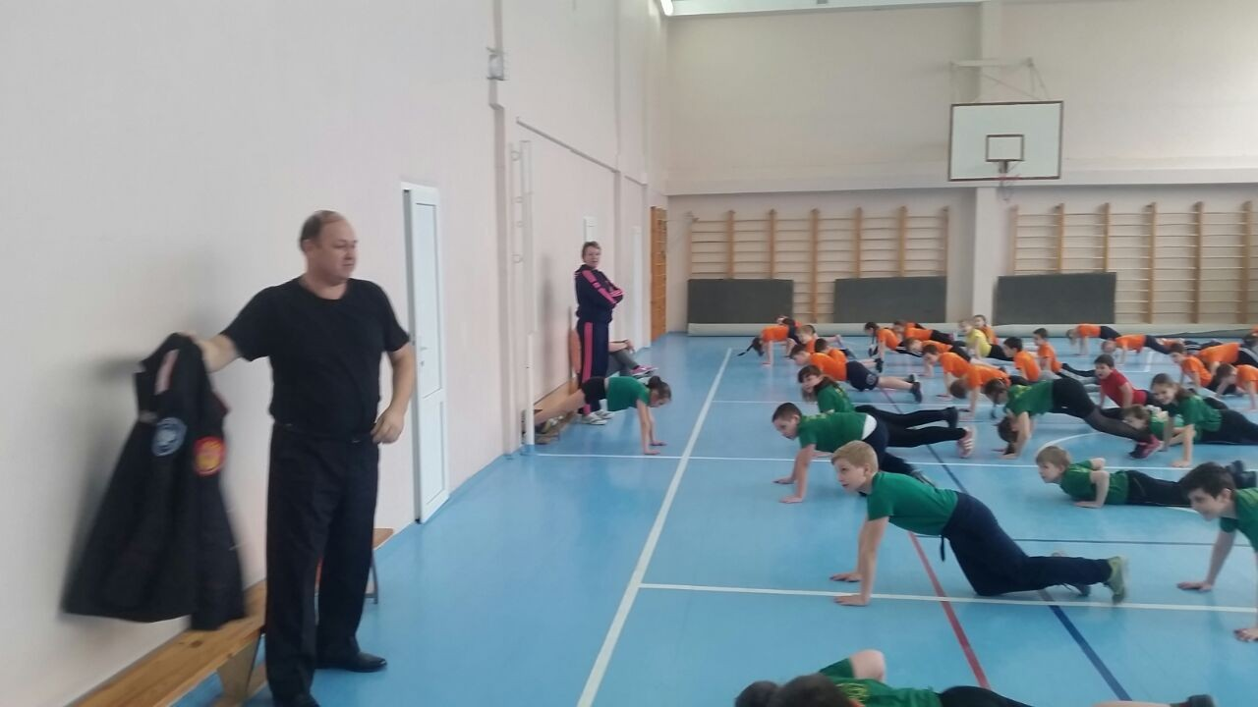
Урок физической культуры с Героем
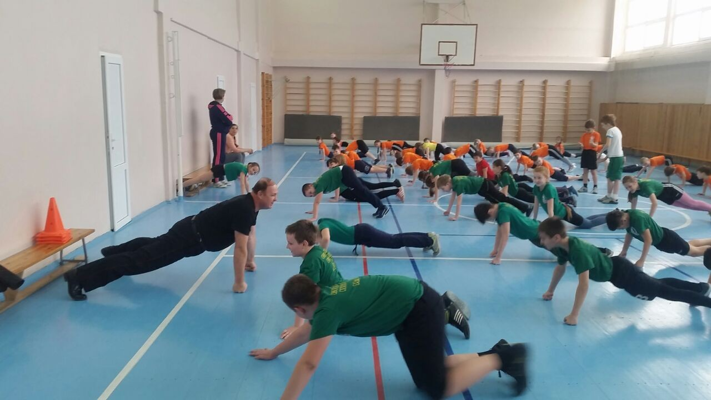

В тот день Сергей Вячеславович пришел в школу совсем по другому поводу. Но, как обычно, не смог не зайти в свой класс. А был у них урок физической культуры. И вот мастер-класс по отжиманию от Героя РФ.

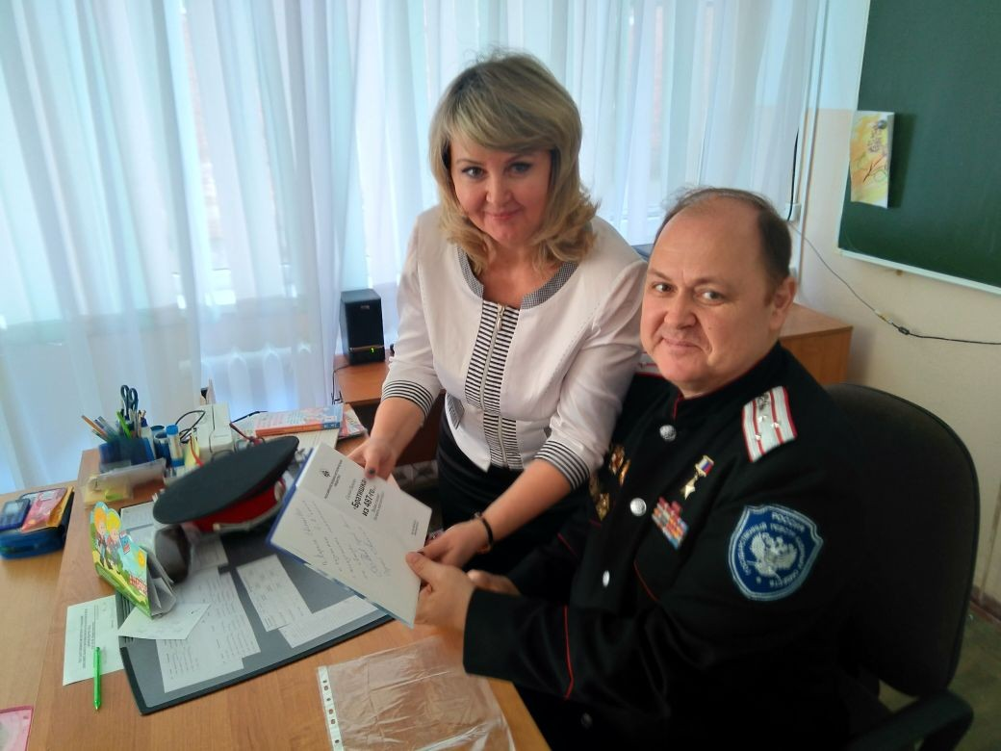
Одним из первых свою новую книгу «Братишка» из 487…» Сергей Вячеславович подарил именно своему классу.
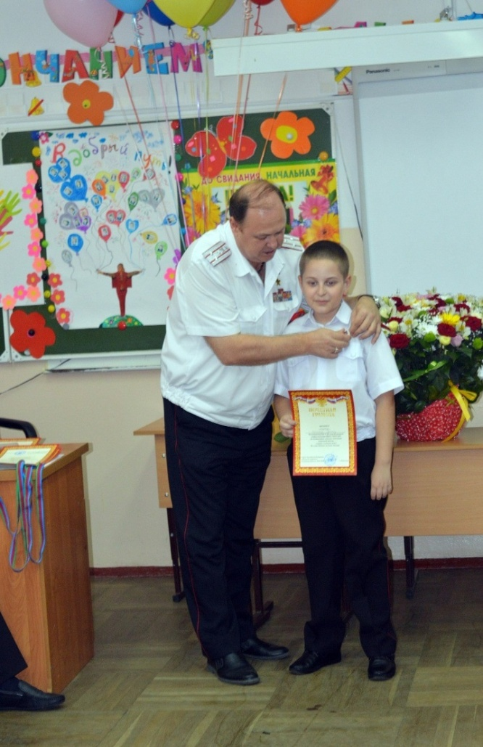
Выпускной в 4 «В» классе

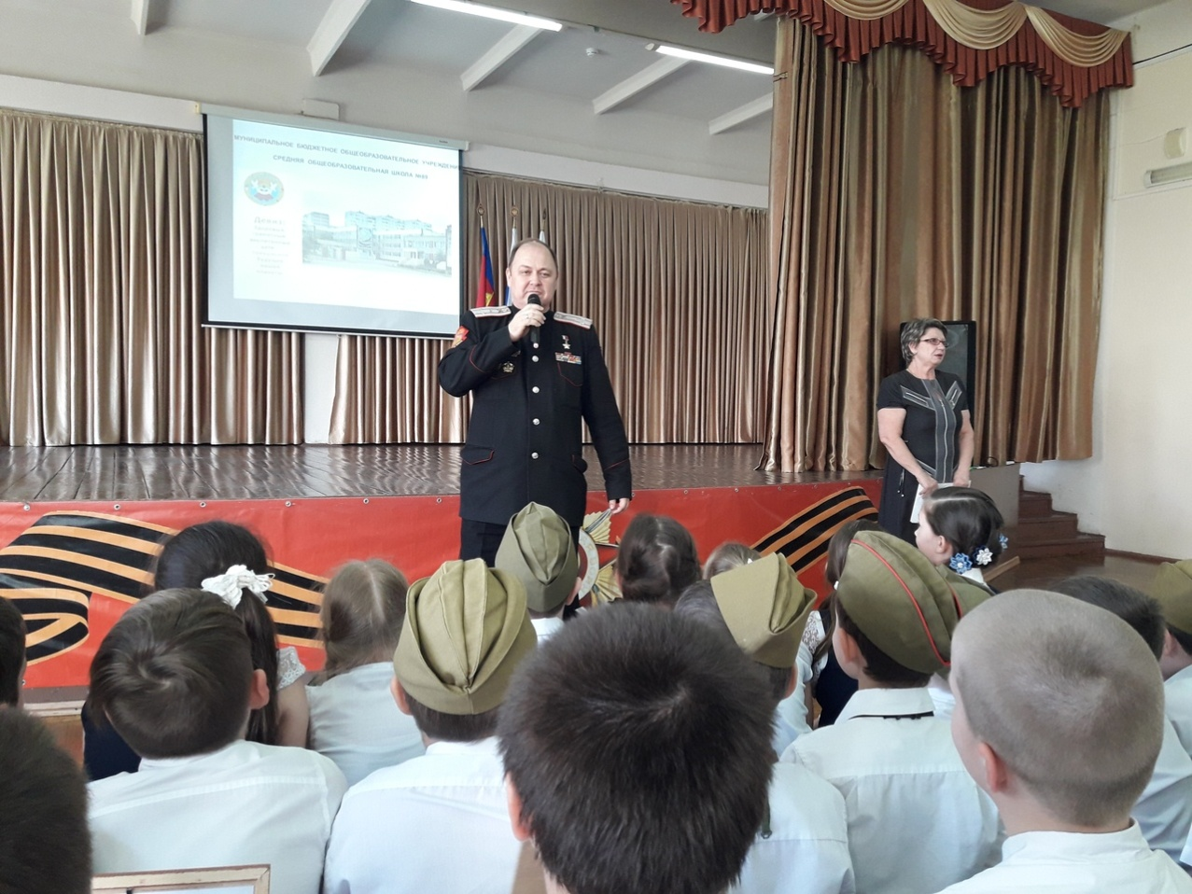

Конкурс патриотической песни среди 4-х классов

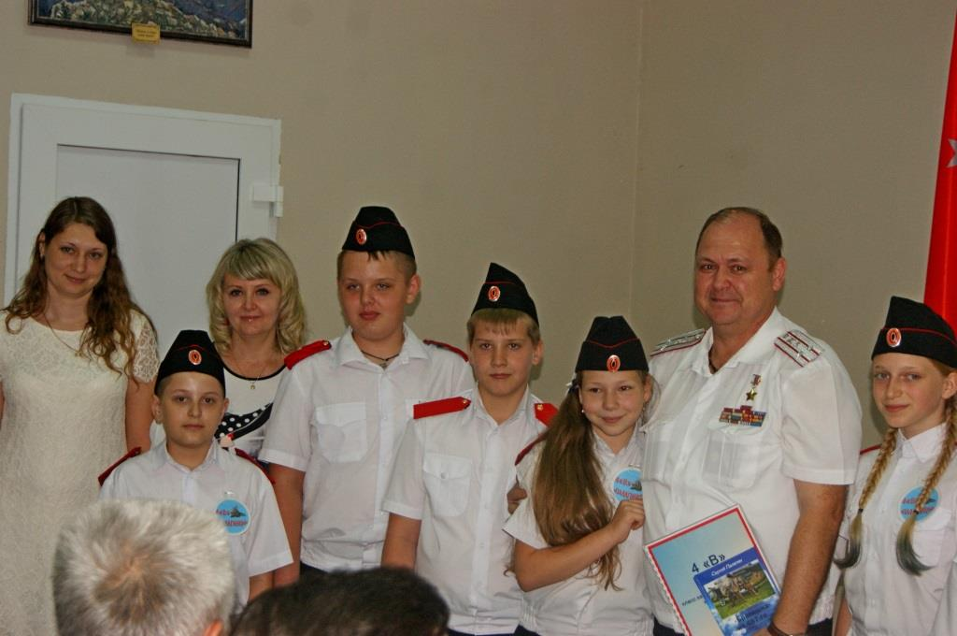

Презентация фильма о герое РФ Палагине С.В.
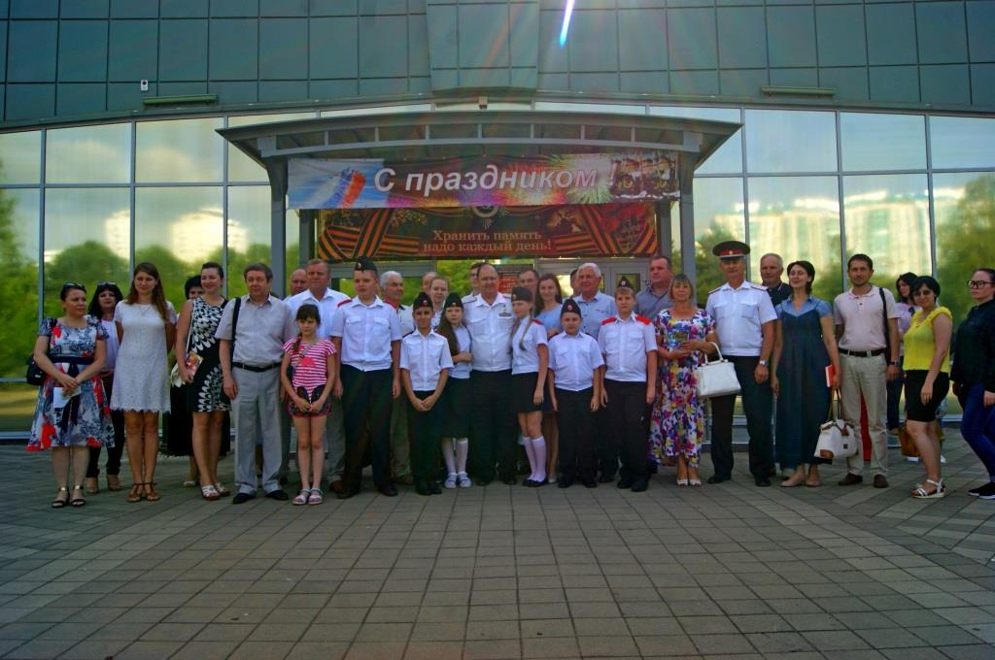
Презентация фильма о герое РФ Палагине С.В.

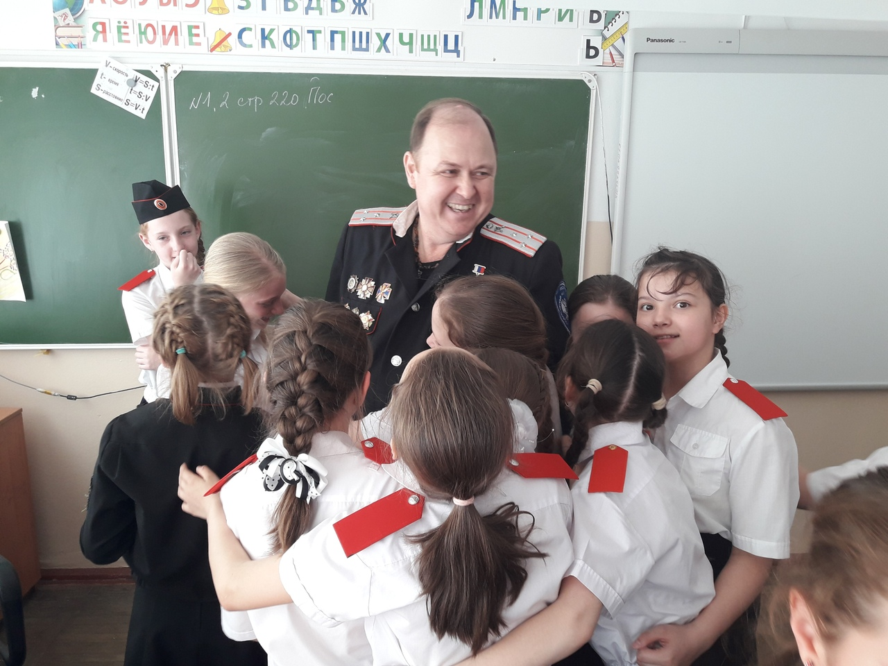
Наш любимый «Братишка»

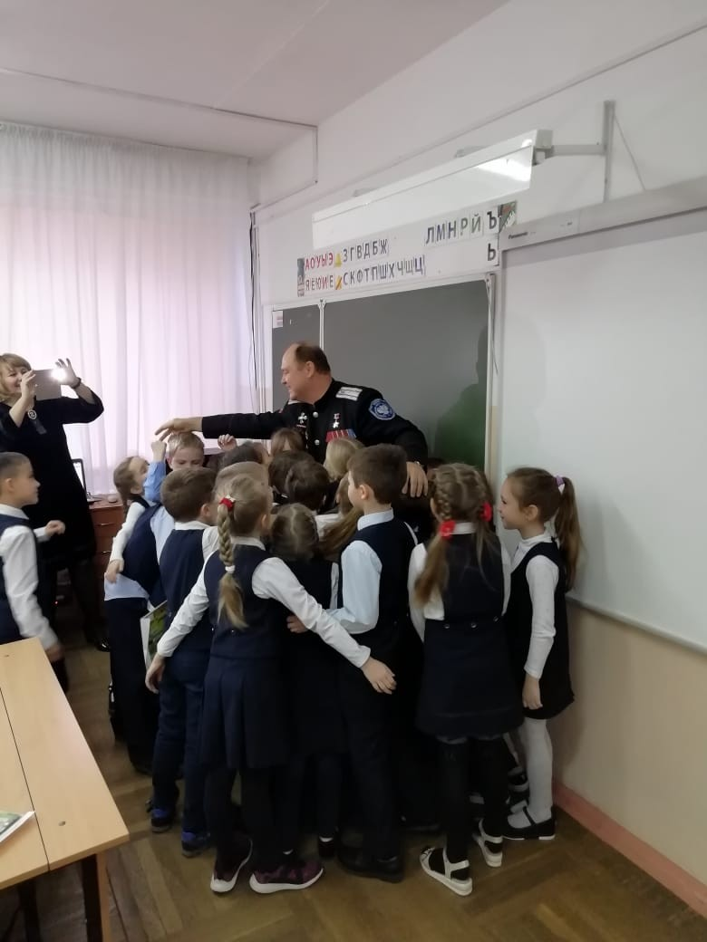
Преемственность поколений: 5 «В» и 1 «В» классы и их Герой
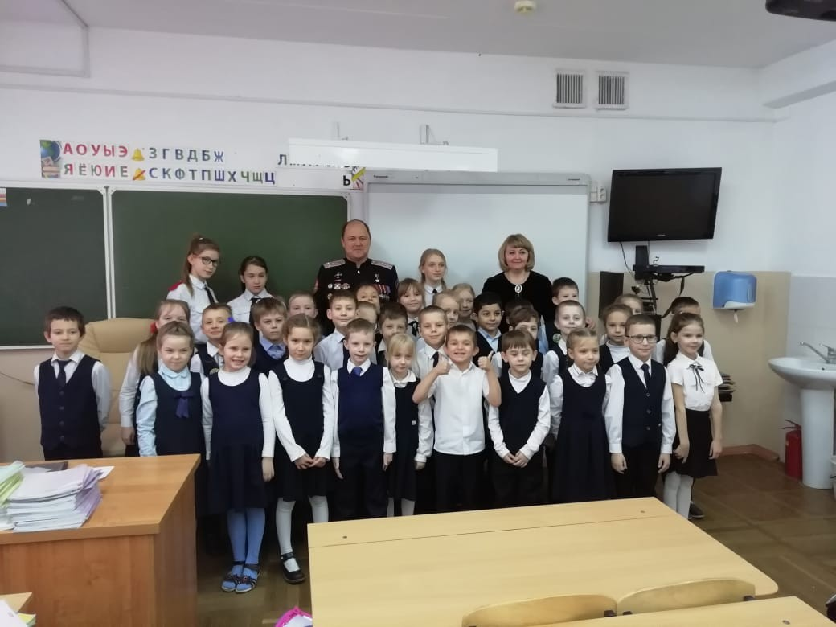
НЕНАЗВАННЫЙ ГЕРОЙ НЕОБЪЯВЛЕННОЙ ВОЙНЫ
Константин Борисович Басалко

Константин Борисович не Герой РФ и даже не кавалер Ордена Мужества, он только ветеран боевых действий на Северном Кавказе, а за этим только…новогодняя ночь 1995 года в Грозном, ад чеченского плена и лица погибших товарищей перед глазами… Их много, тех, кто не стал героями, но каждый из них ГЕРОЙ для своих детей, для своей семьи, для своей Родины! Вот кого должны видеть наши дети, как образец для подражания, вот с кого должны брать пример!
5 «Б» класс имени К.Б. Басалко не менее тесно дружит со своим Героем, он частно приходит к ним в гости, рассказывает о своей жизни, читает стихи собственного сочинения.

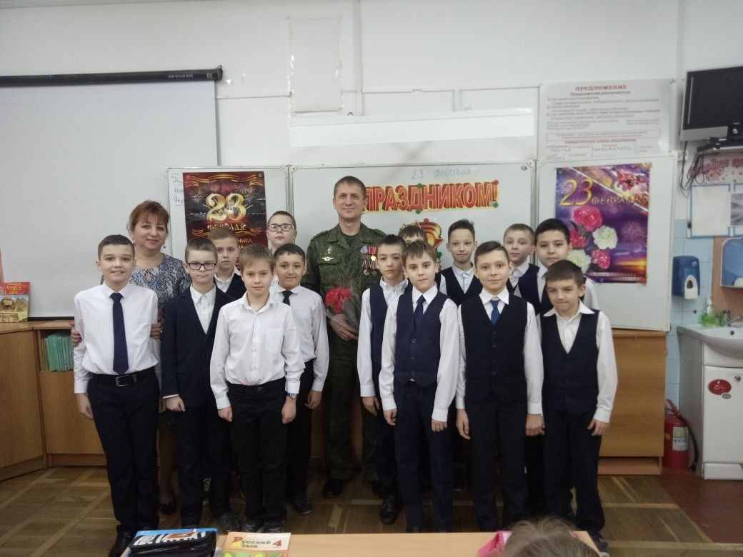
День Защитника Отечества

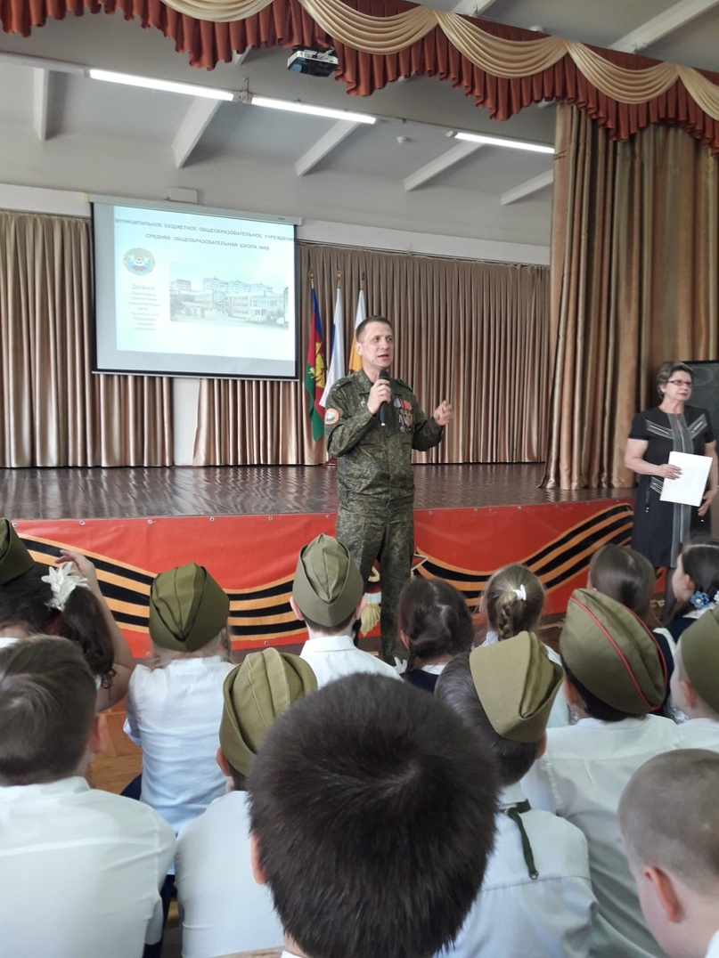
Конкурс патриотической песни
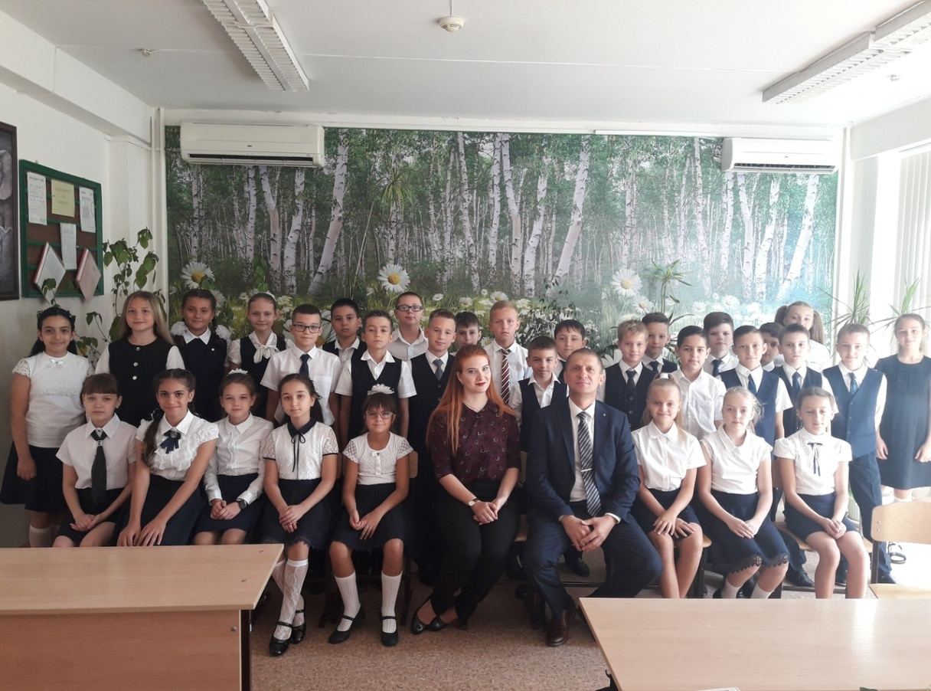
1 сентября: первый раз в 5-ый класс
ИХ ИМЕНА НОСЯТ УЛИЦЫ НАШЕГО ГОРОДА
Владислав Анатольевич Посадский

23 января 2004 полковник Посадский принимал участие в боевой операции по освобождению заложников в Чеченской Республике. В ходе ожесточённой схватки с боевиками, спасая от смерти чеченских женщин и детей, он, израсходовав весь боекомплект, вышел на линию огня, прикрыл их собой, но сам погиб.
Указом Президента РФ от 23.02.2004 г. В. А. Посадскому присвоено звание Героя Российской Федерации (посмертно).
Познакомились мы со Светланой Сейфулаевной Посадской на мероприятии в Выставочном зале Боевой Славы. Мы пригласили ее на одно из своих мероприятий в школу, оказалось, что она живет в Юбилейном микрорайоне, а ее дети учились в нашей школе. Мы рассказали вдове Героя о нашем проекте по созданию именных классов, и она изъявила желание, чтоб один из классов нашей школы был назван именем ее мужа Героя РФ Владислава Анатольевича Посадского. Имя было присвоено тогда еще 5 «Б» классу.
Светлана Сейфулаевна с огромным удовольствием приходит к своему классу, проводит с ними Уроки мужества, знакомит с жизнью Владислава Анатольевича, участвует в совместных мероприятиях. А некоторым ребятам даже помогает учить уроки.
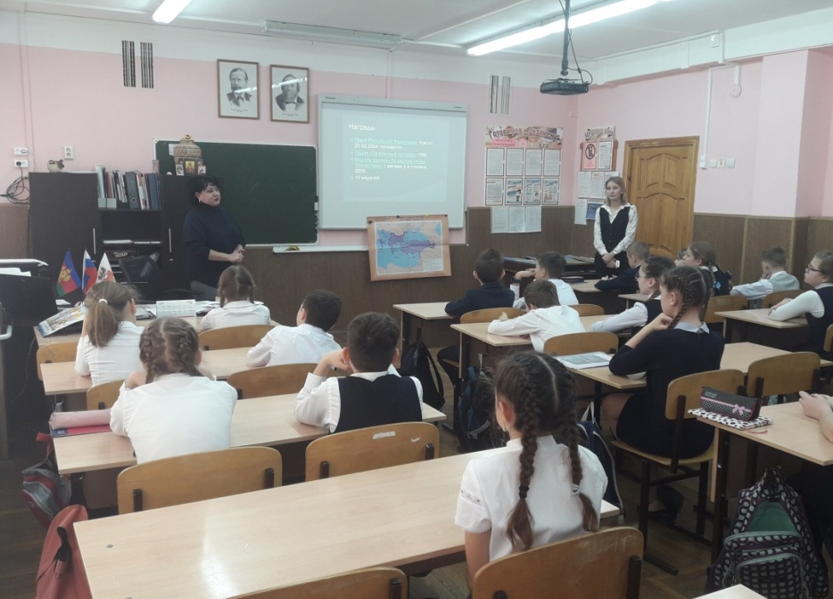

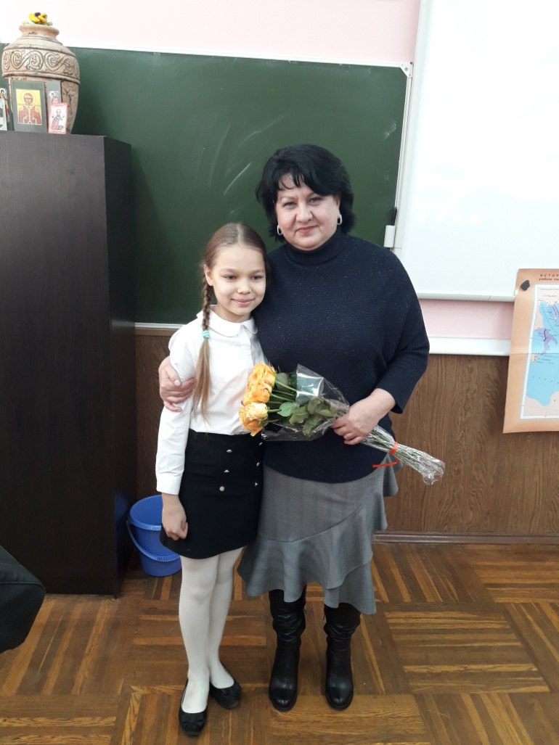
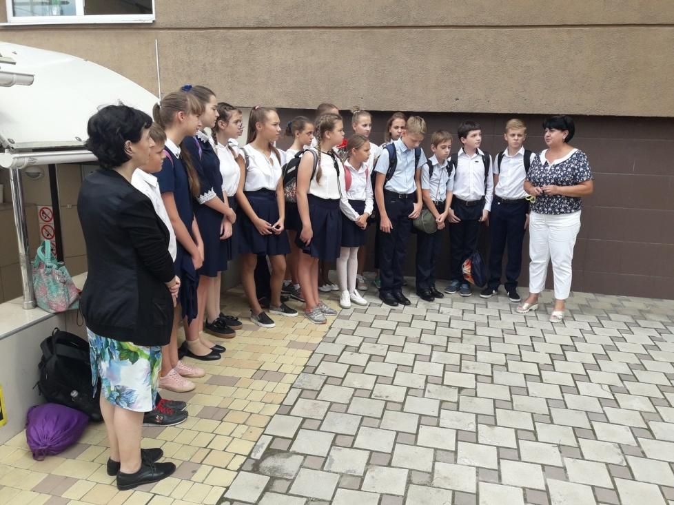

Со своими классами так же общаются вдова Героя РФ Владимира Ивановича Сарабеева Надежда Николаевна Сарабеева. Ее класс всегда очень ждет ее прихода, потому что знают, Надежда Николаевна обязательно принесет что-то вкусненькое, и они все вместе будут пить чай и разговаривать.
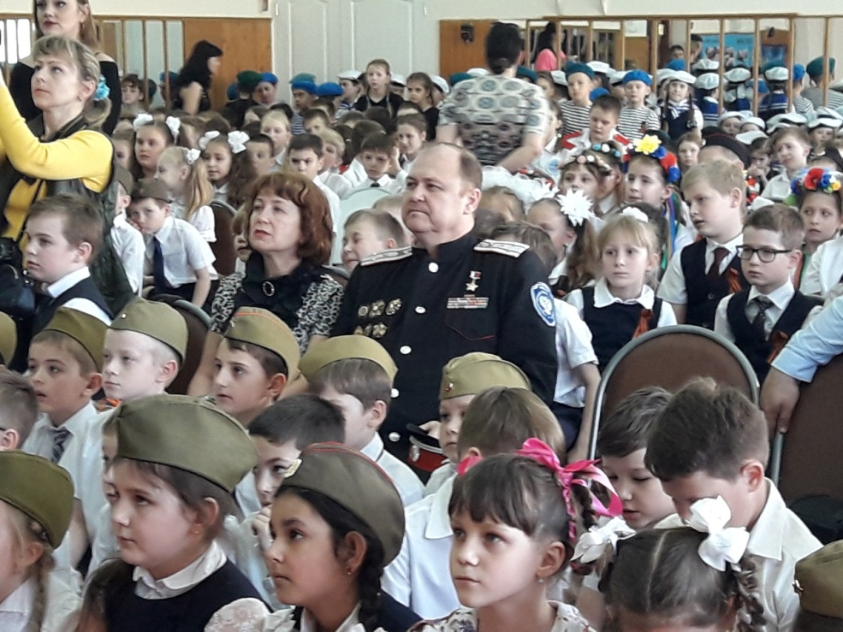
Так же не забывают свой класс родственники и сослуживцы Героя РФ Вячеслава Михайловича Евскина.

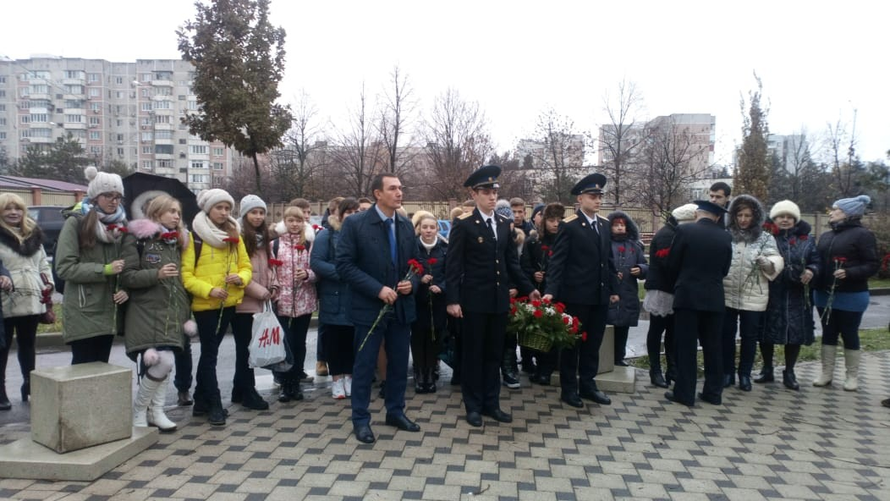

СМИ О НАС И О ПРОЕКТЕ
2017-2018 учебный год

Всероссийский сайт «Твои Герои, Россия!»
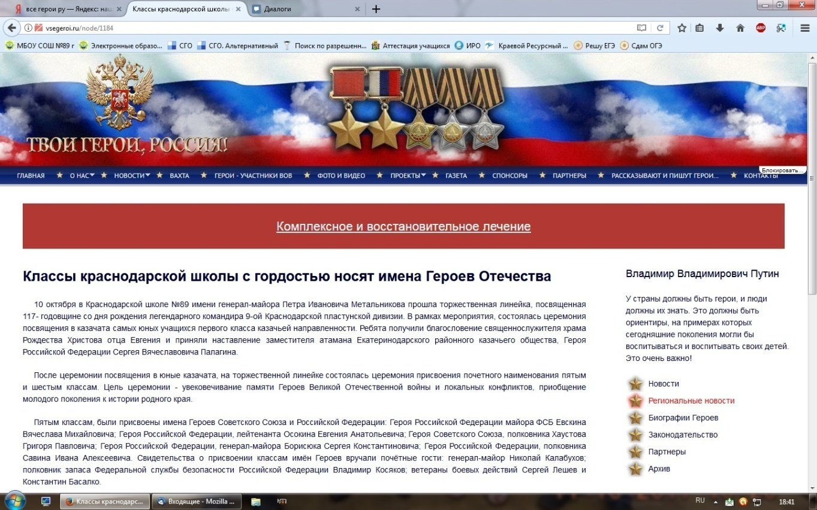

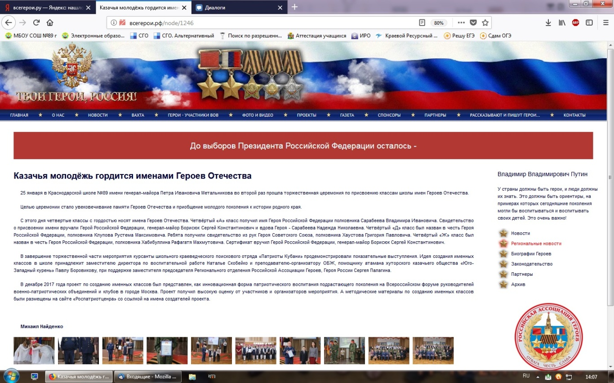
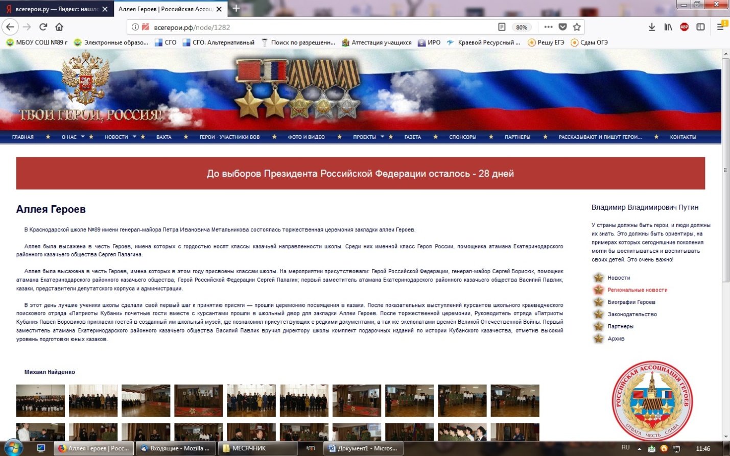

Сайт регионального отделения Всероссийской общественной организации «Боевое братство»
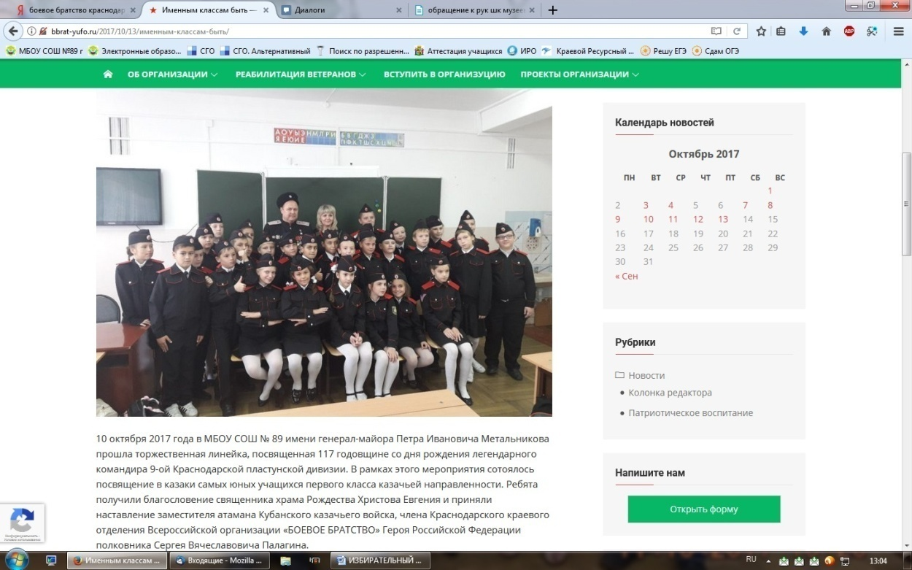

Сайт администрации города Краснодара
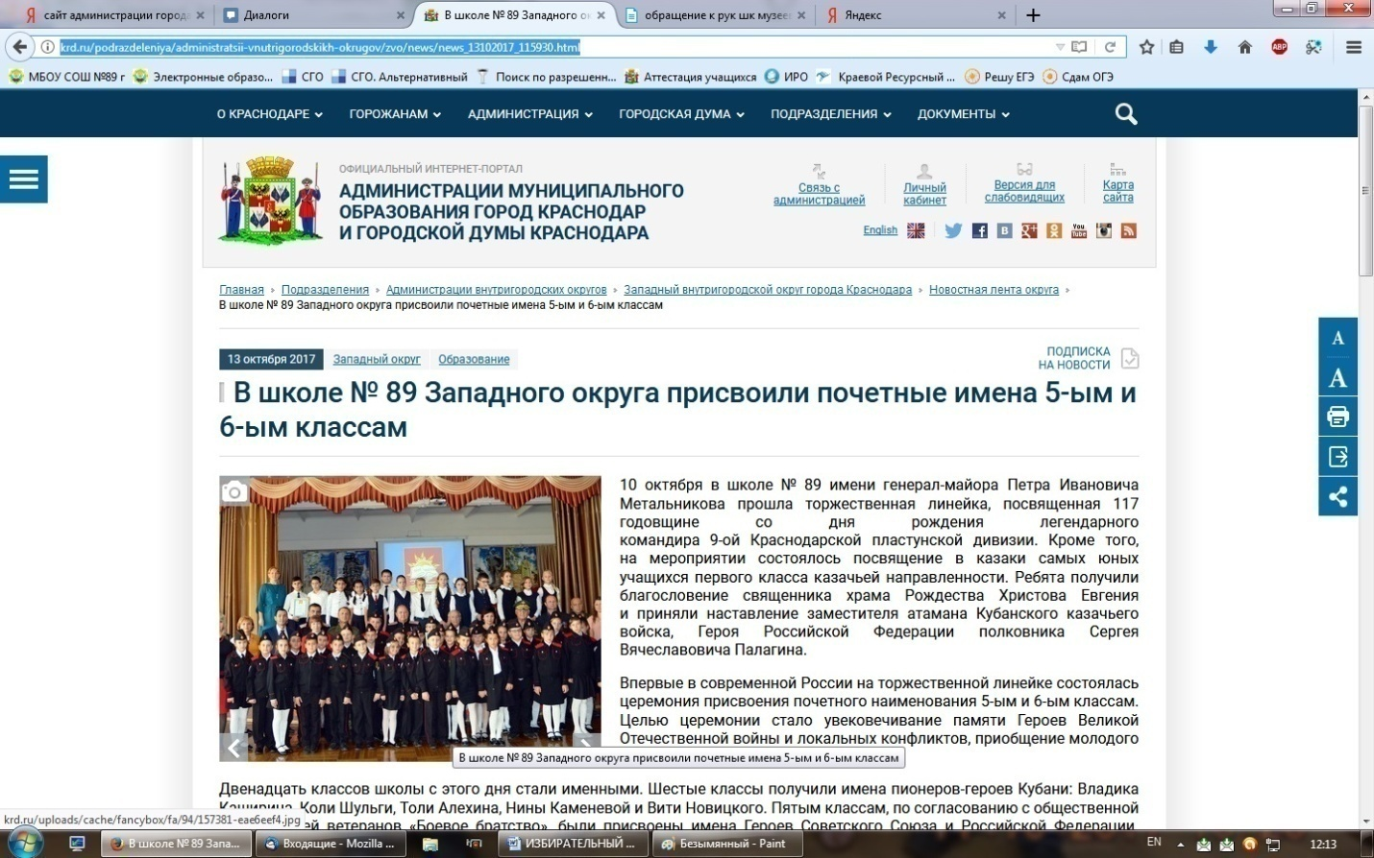

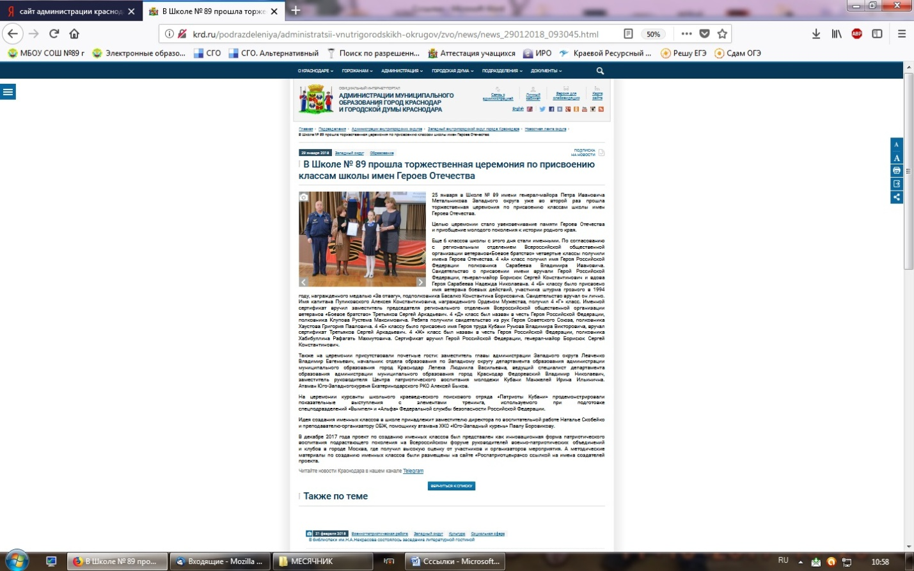

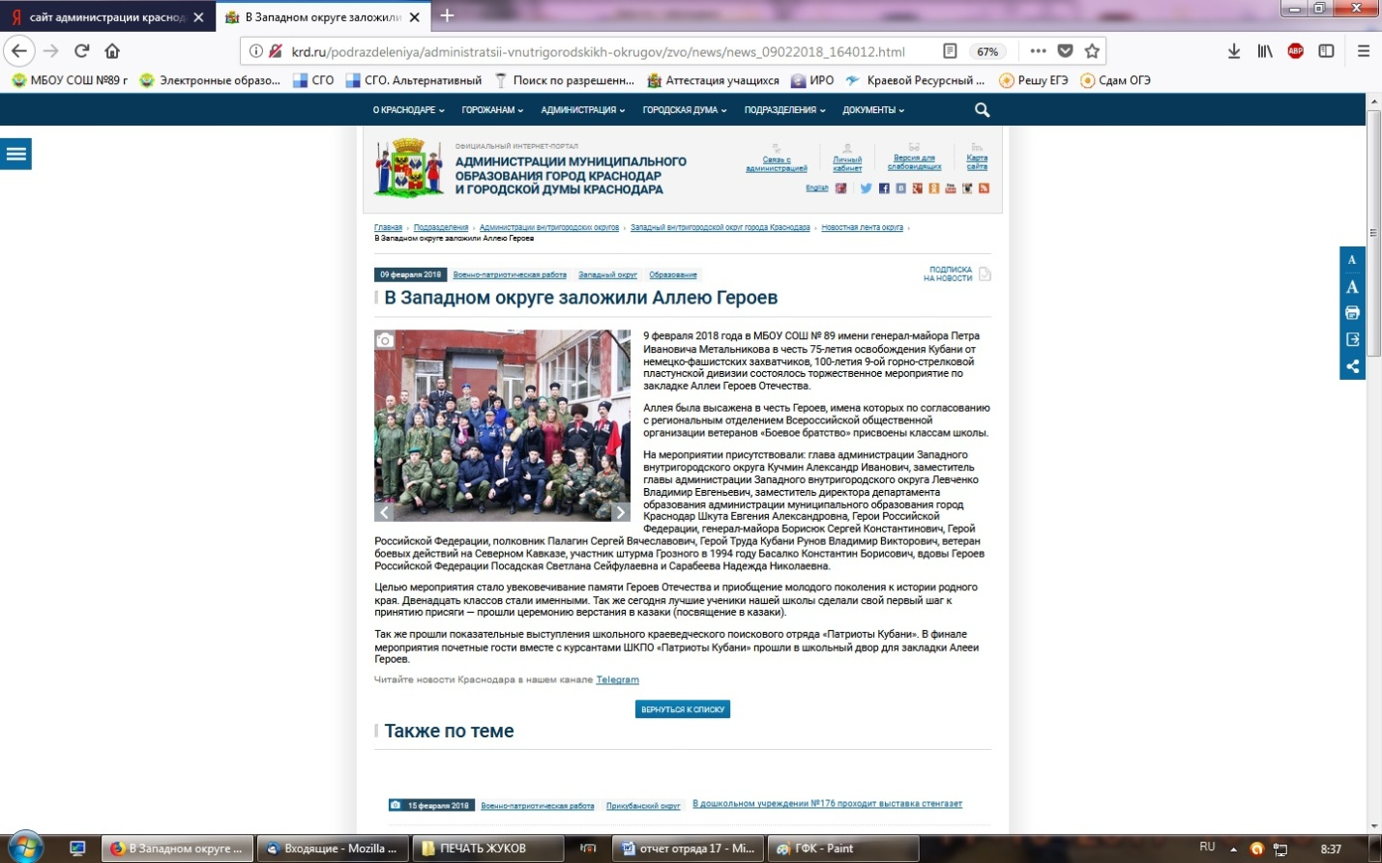

Сайт департамента города Краснодара
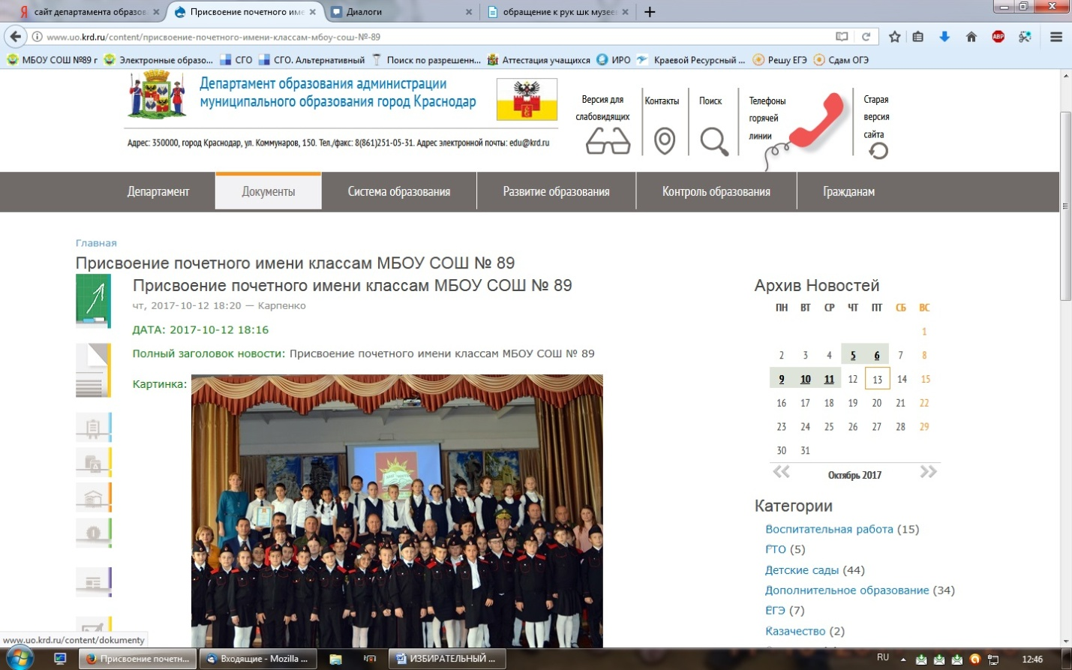

Сайт КНМЦ
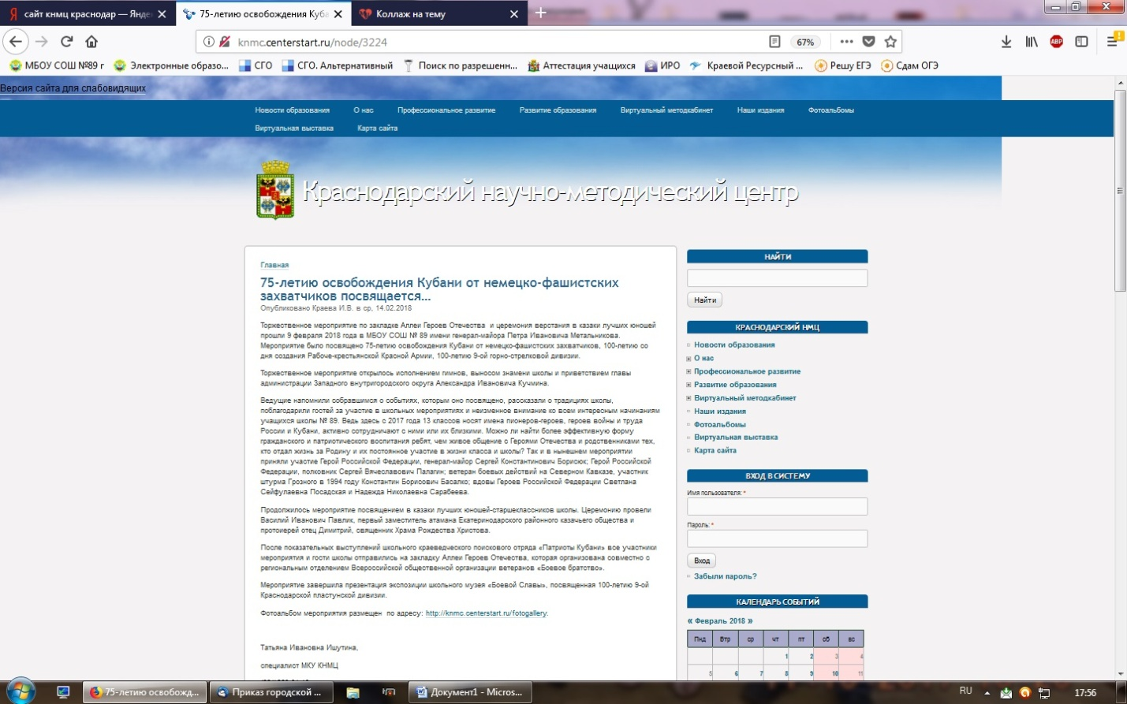

Группа в ВК «Молодежный совет ЗВО»
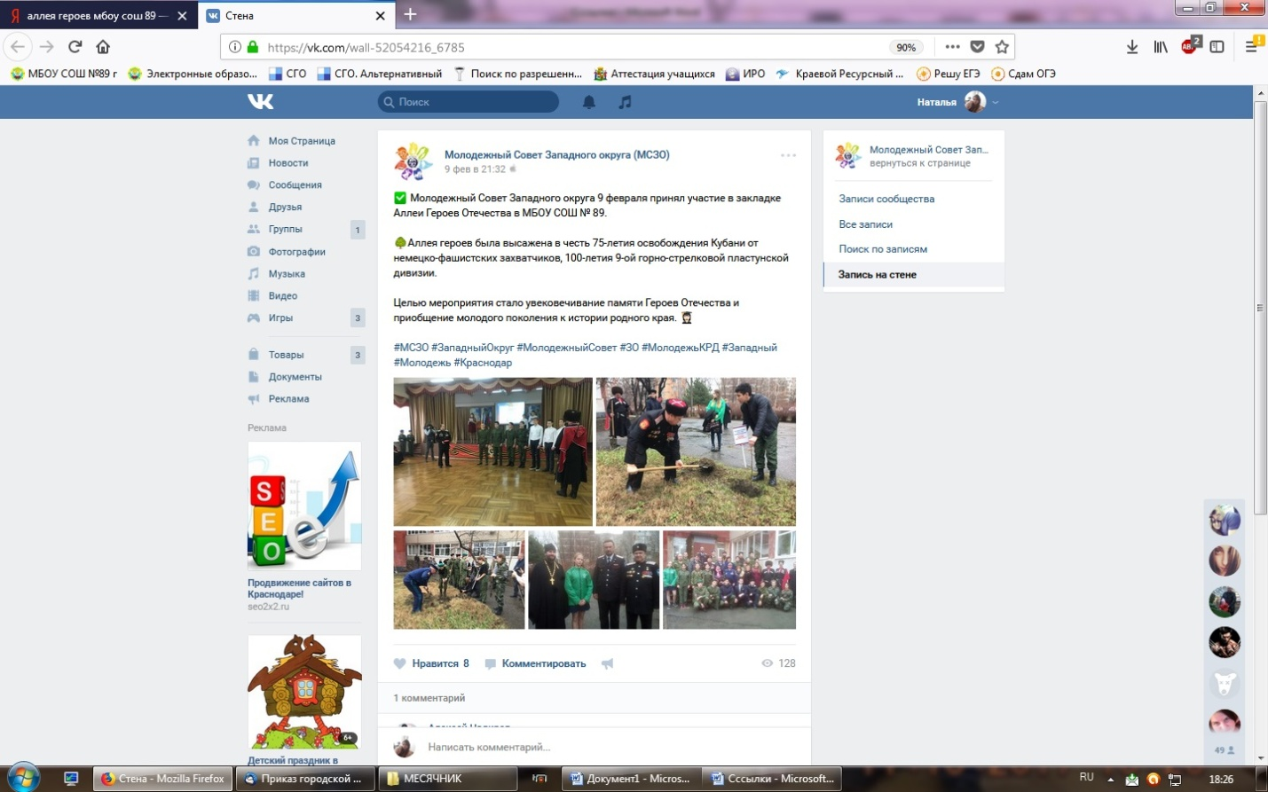

Телекомпания «Краснодар»
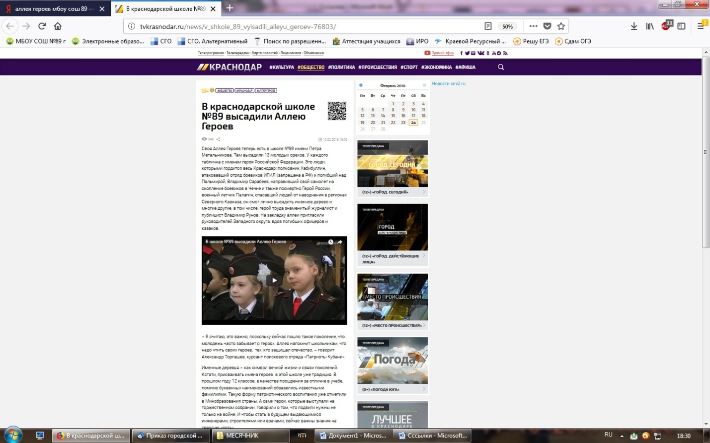

Газета «Панорама образования»
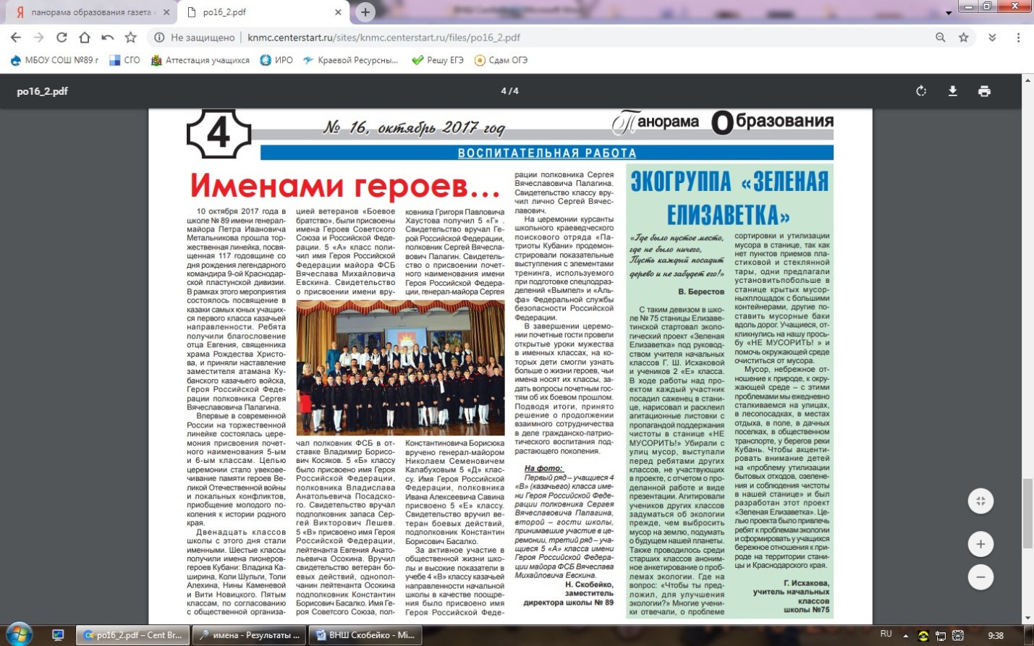
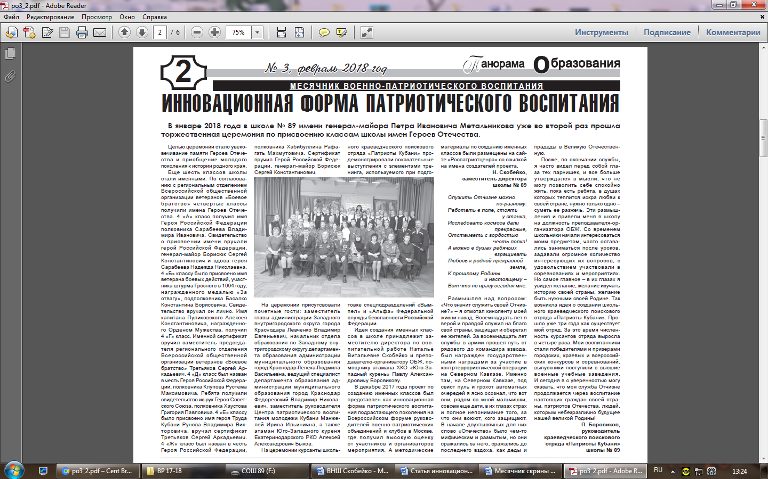

2018-2019 учебный год

Всероссийский сайт «Твои Герои, Россия!»
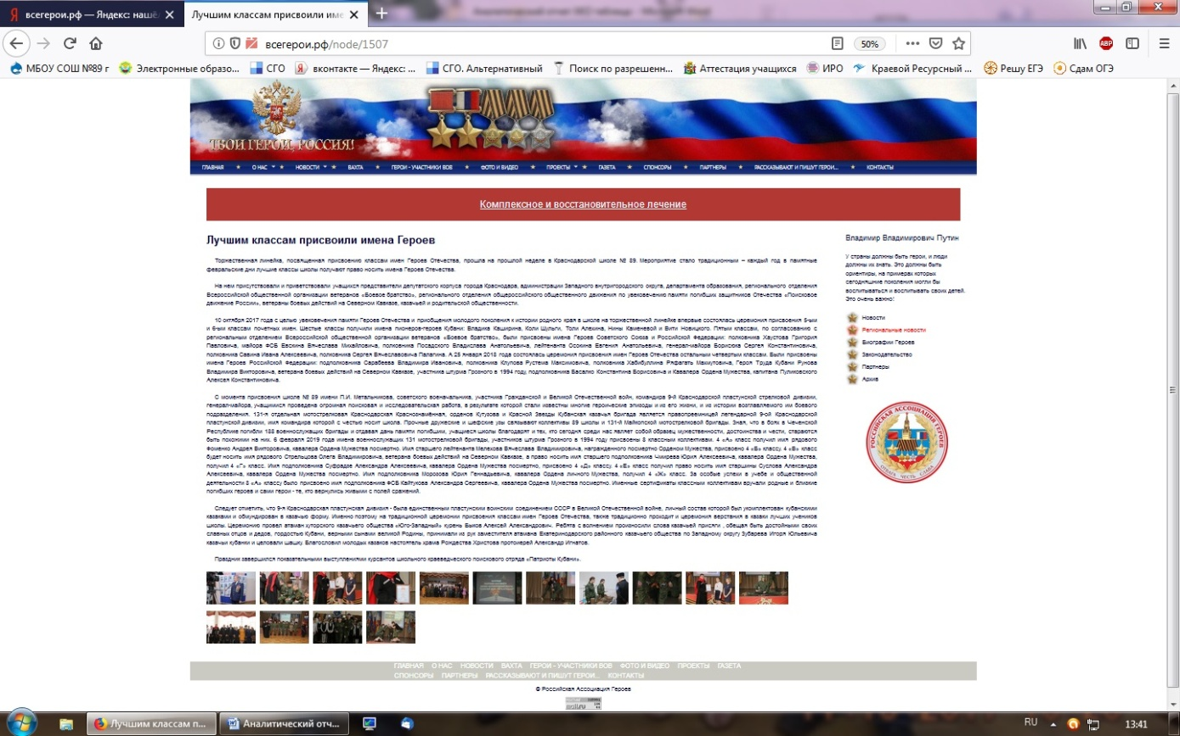

Сайт администрации города
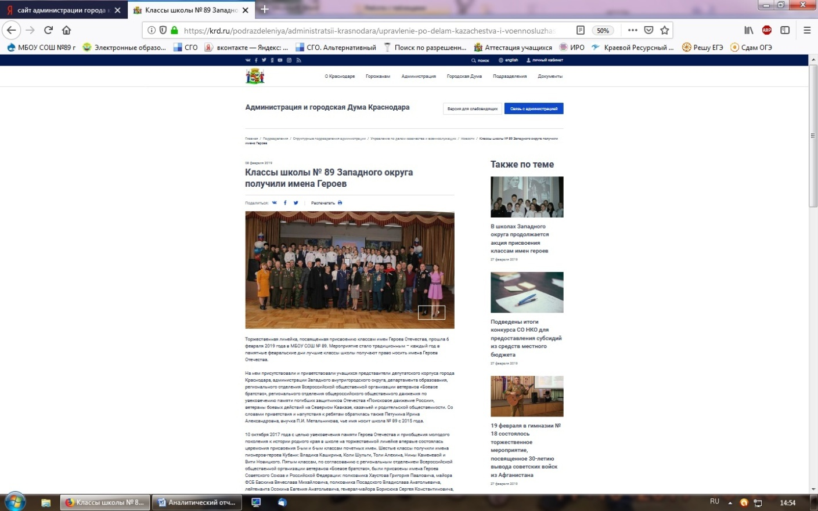
Сайт Кубанского казачьего войска
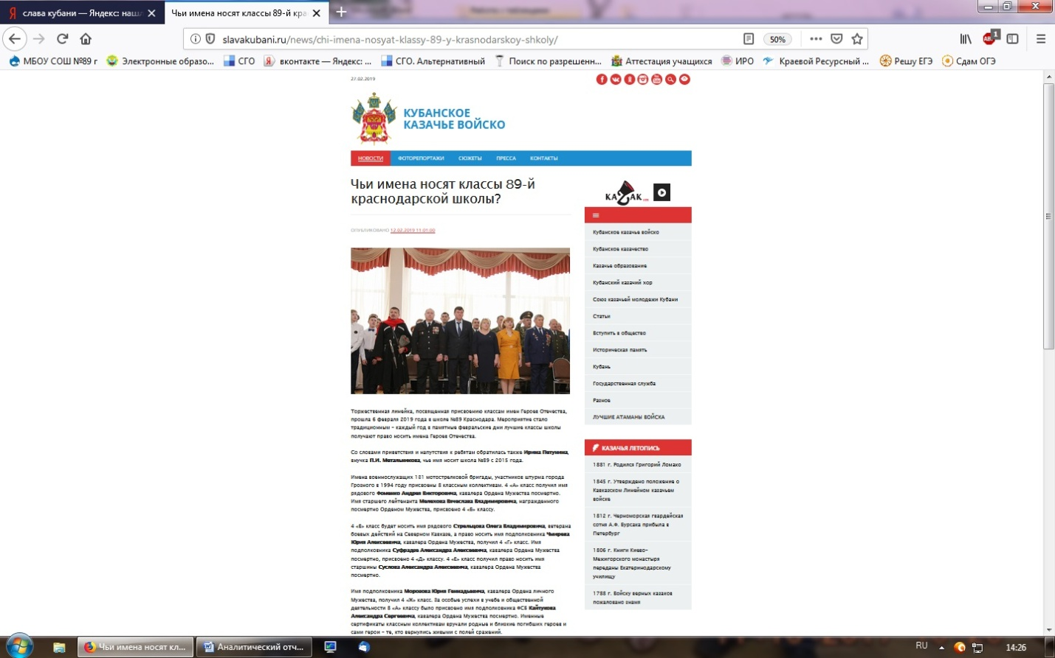

Группа ВК «Герои нашего времени»
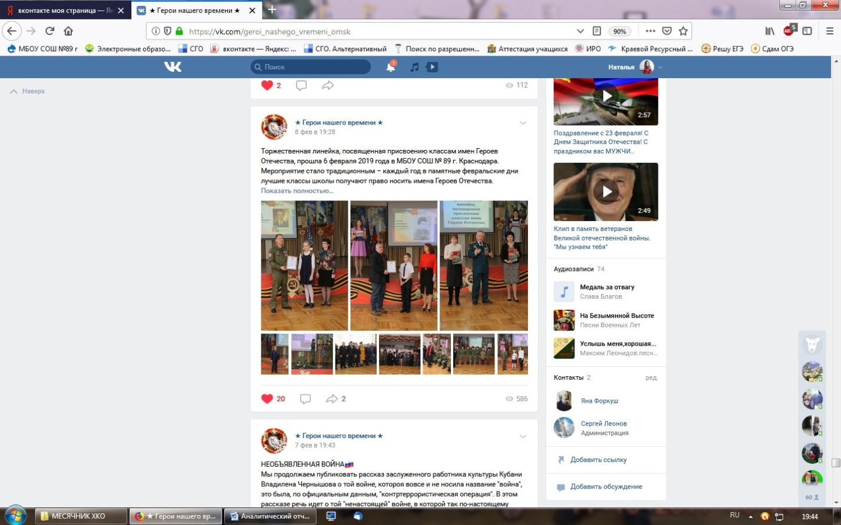

Газета «Панорама образования»
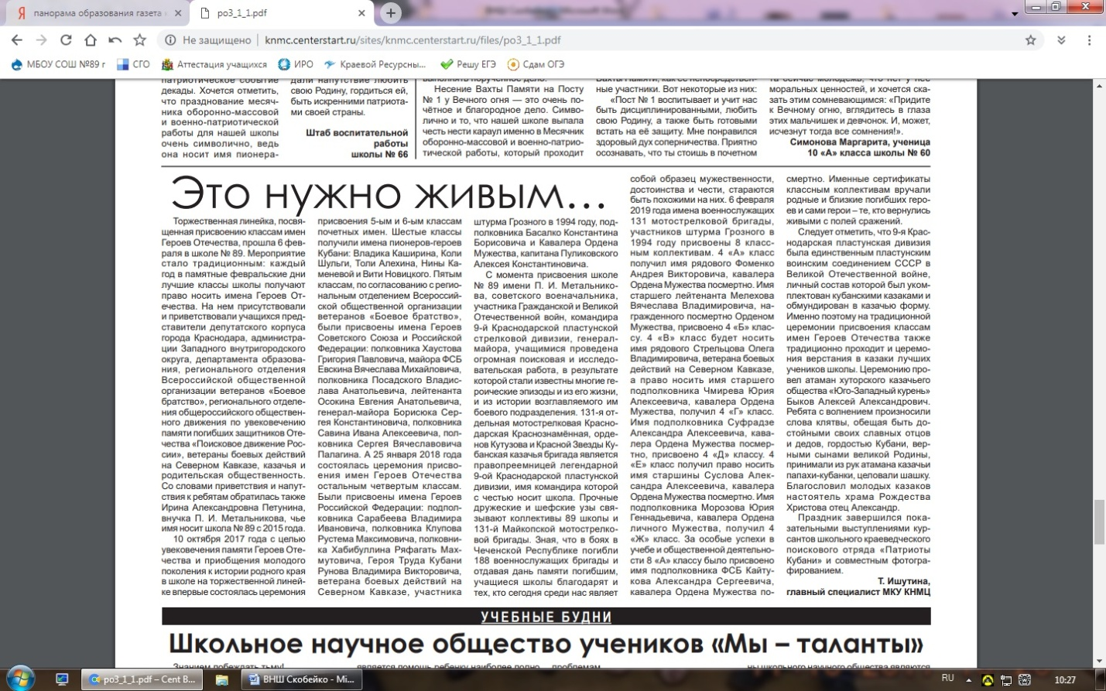
ДЕЛИМСЯ ОПЫТОМ

Опыт по созданию именных классов практически сразу заинтересовал представителей педагогической общественности, работников сферы молодежной политики и специалистов в области патриотического воспитания. Нас стали приглашать на семинары и конференции для того, чтобы транслировать данный опыт.

Всероссийская конференция руководителей
военно-патриотичсеких клубов (г. Москва, 2017 год)

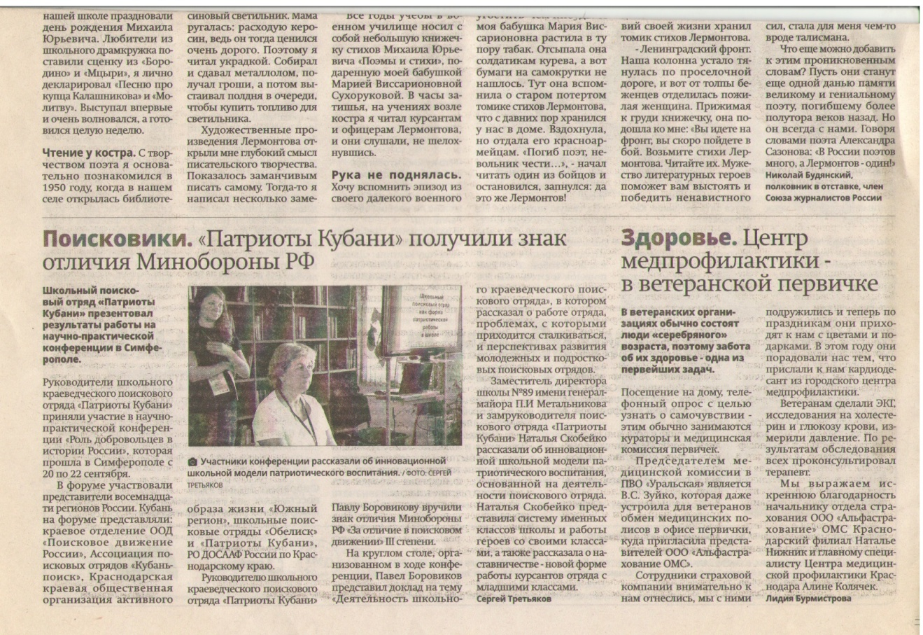
Межрегиональная научно-практическая конференция
«Роль добровольцев в истории России» (г. Симферополь, 2018 год)
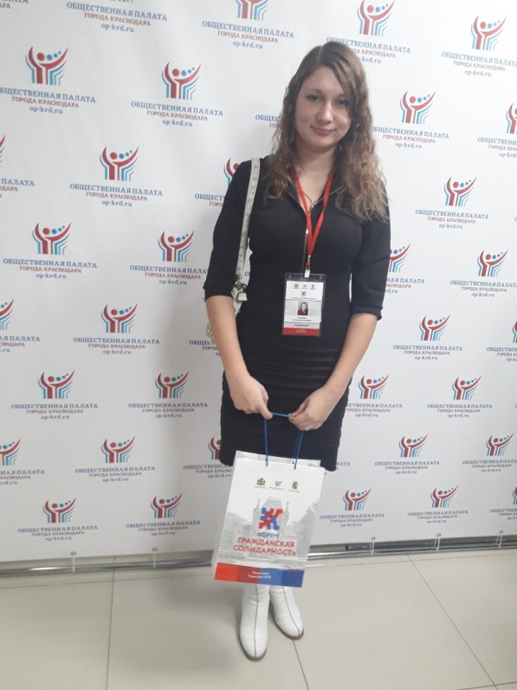
Первый ежегодный форум
общественных объединений и организаций
«Гражданская солидарность» (г. Краснодар, 2018 год)

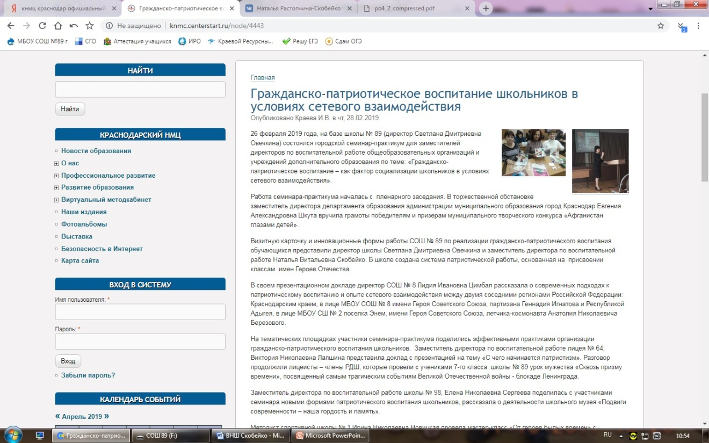
Семинар-практикум для заместителей директоров по воспитательной работе общеобразовательных организаций и учреждений дополнительного образования по теме:
«Гражданско-патриотическое воспитание – как фактор социализации школьников в условиях сетевого взаимодействия»
(г. Краснодар, 2019 год)

«ИМЯ ГЕРОЯ»

В конце 2017-2018 учебного года на школы было разослано письмо, рассказывающее о старте краевого проекта «Имя Героя». К тому времени в МБОУ СОШ №89 было уже 18 именных классов. И опыт по их созданию транслировался уже на всероссийском уровне. Я не хочу голословно утверждать, что этот проект неэффективен, я просто приведу сравнительный анализ школьного и краевого проекта.

№ | Краевой проект «Имя Героя» | Школьный проект  «Именной школе – именные классы»
1 | В положении отсутсвует четкий механизм присвоения классам имен | Наличие четкого механизма присвоения классам имен
2 | Не понятно, чьи имена нужно присваивать классам и за что | Разработан алгоритм присвоения имен классам
3 | Не ясно, как документально оформить присвоение имени классу | Есть четкий перечень документов, в который входят: согласие Героя или его родственников, акт о присвоении имен классам и именной сертификат
4 | Нет единого разработанного сертификата о присвоении имени, не ясно, кто и каким образом его подтверждает | Единый сертификат, утвержденный двумя сторонами: региональным отделением ВООВ «БОЕВОЕ БРАТСТВО» и директором школы
5 | Очень расплывчата сама цель присвоения имени (для чего присваивать классам имена и без того широко известных людей) | Целью присвоения является увековечение памяти Героев Отечества и приобщение молодого поколения к истории родного края
6 | Не ясна дальнейшая работа с именными классами (присвоили имена приказом по школе и забыли) | Есть система работы Героев и их родственников со своими классами.

И это только несколько пунктов, которые не доработаны в краевом проекте. На самом деле, мое глубокое убеждение, что нецелесообразно быть всем классам во всех школах края именными, так как нет пользы от этого. Присвоили имя, хорошо, а что дальше, как дальше работать с именным классом, и чем он отличается от обычного? А если ничем, тогда зачем ему имя? И самое главное, нельзя к этому подходить чисто формально: сделали приказ по школе и успокоились, отчитались, что теперь в школе все классы именные. Это не работа по патриотическому воспитанию, это профанация. И после того, как присвоение имен стало «обязаловкой» - это перестало быть эффективным инструментом воспитания, а превратилось в «показуху».

ВМЕСТО ЗАКЛЮЧЕНИЯ

Применение данной модели патриотической системы воспитания в школе дает положительные результаты. Проведение мониторинга показало, что учащиеся именных классов стали больше интересоваться историей своего Отечества, показывают более высокие результаты в освоении школьных предметов, классы стали сплоченнее и дисциплинированее. Учителя так же отмечают положительную тенденцию в работе с родителями таких классов. Но самым весомым результатом работы стало то, что учащиеся, у чьих классов нет имен, выразили огромное желание получить для классов собственные имена и возможность общения со «своими» Героями. В целом, мониторинг выявил подъем патриотического духа учащихся после проведения вышеописанных мероприятий. Исходя из этого, работа по данному направлению в школе будет продолжена.

СПИСОК ЛИТЕРАТУРЫ

- Тимофеева Л.В., Тарасенко М.Н. Краснодарская пластунская. Краснодар, 1990.
- Шевченко И.Н., Калиновский П.Н. Девятая пластунская. М., - 1970.
- 9-ая Краснодарская пластунская дивизия. URL: https://ru.wikipedia.org/wiki/9

